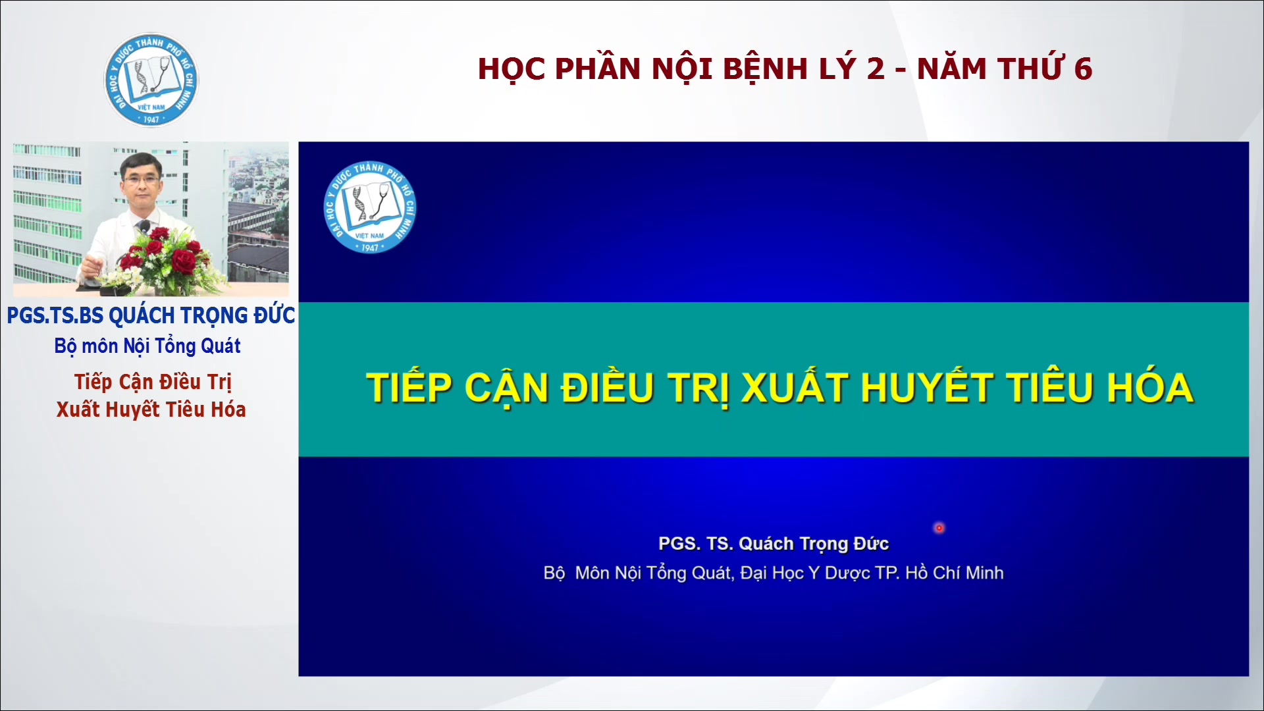

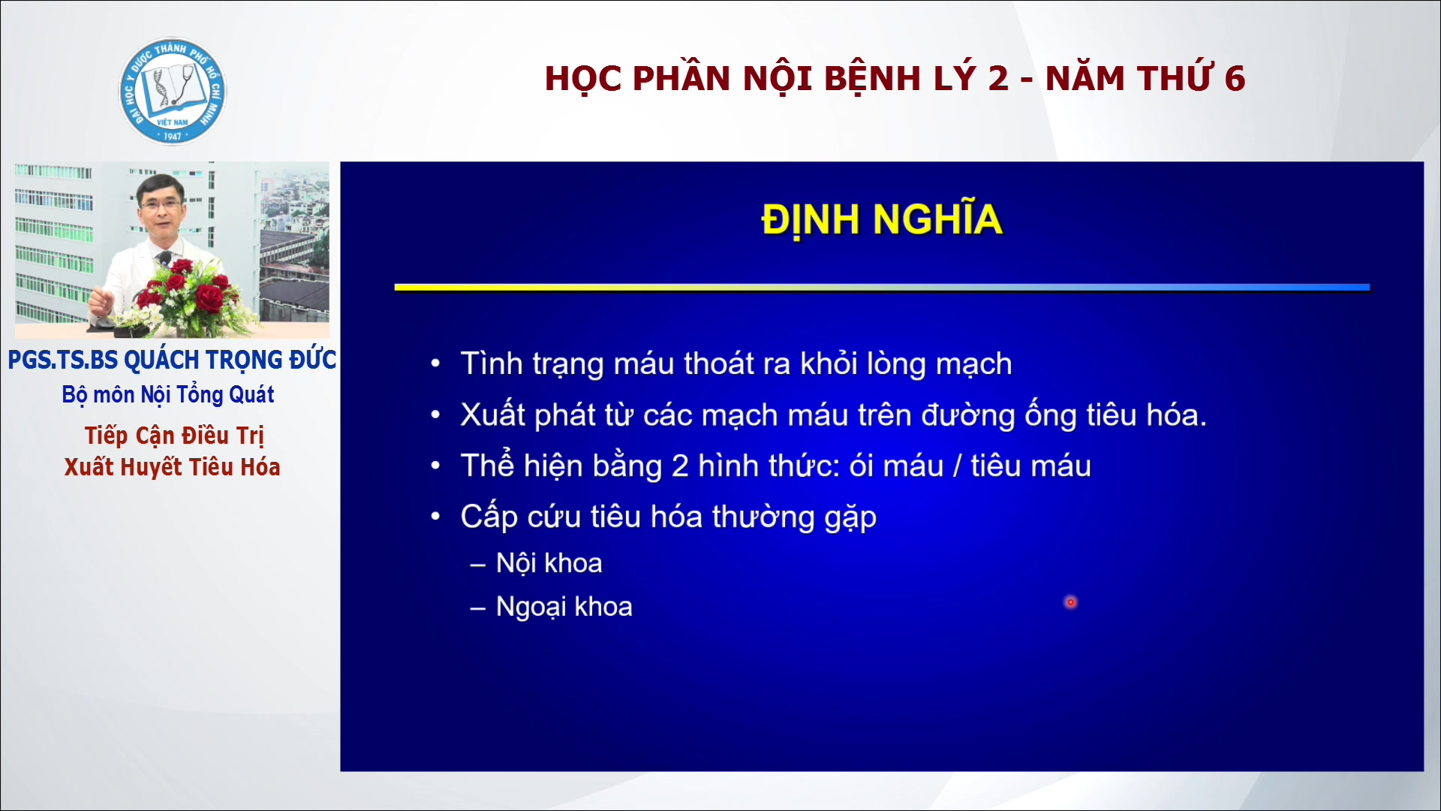

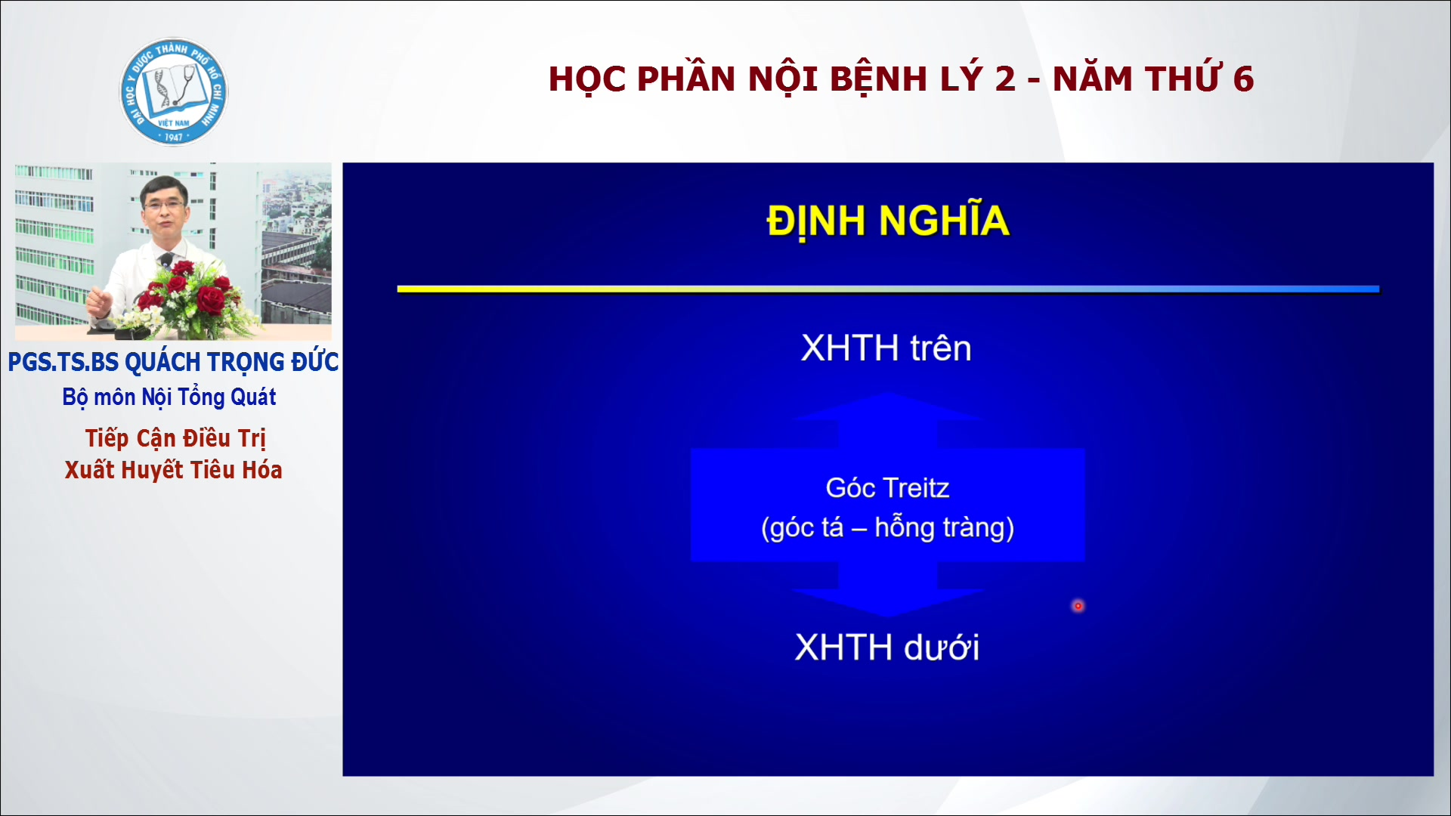

Cách phân loại thông thường hiện nay

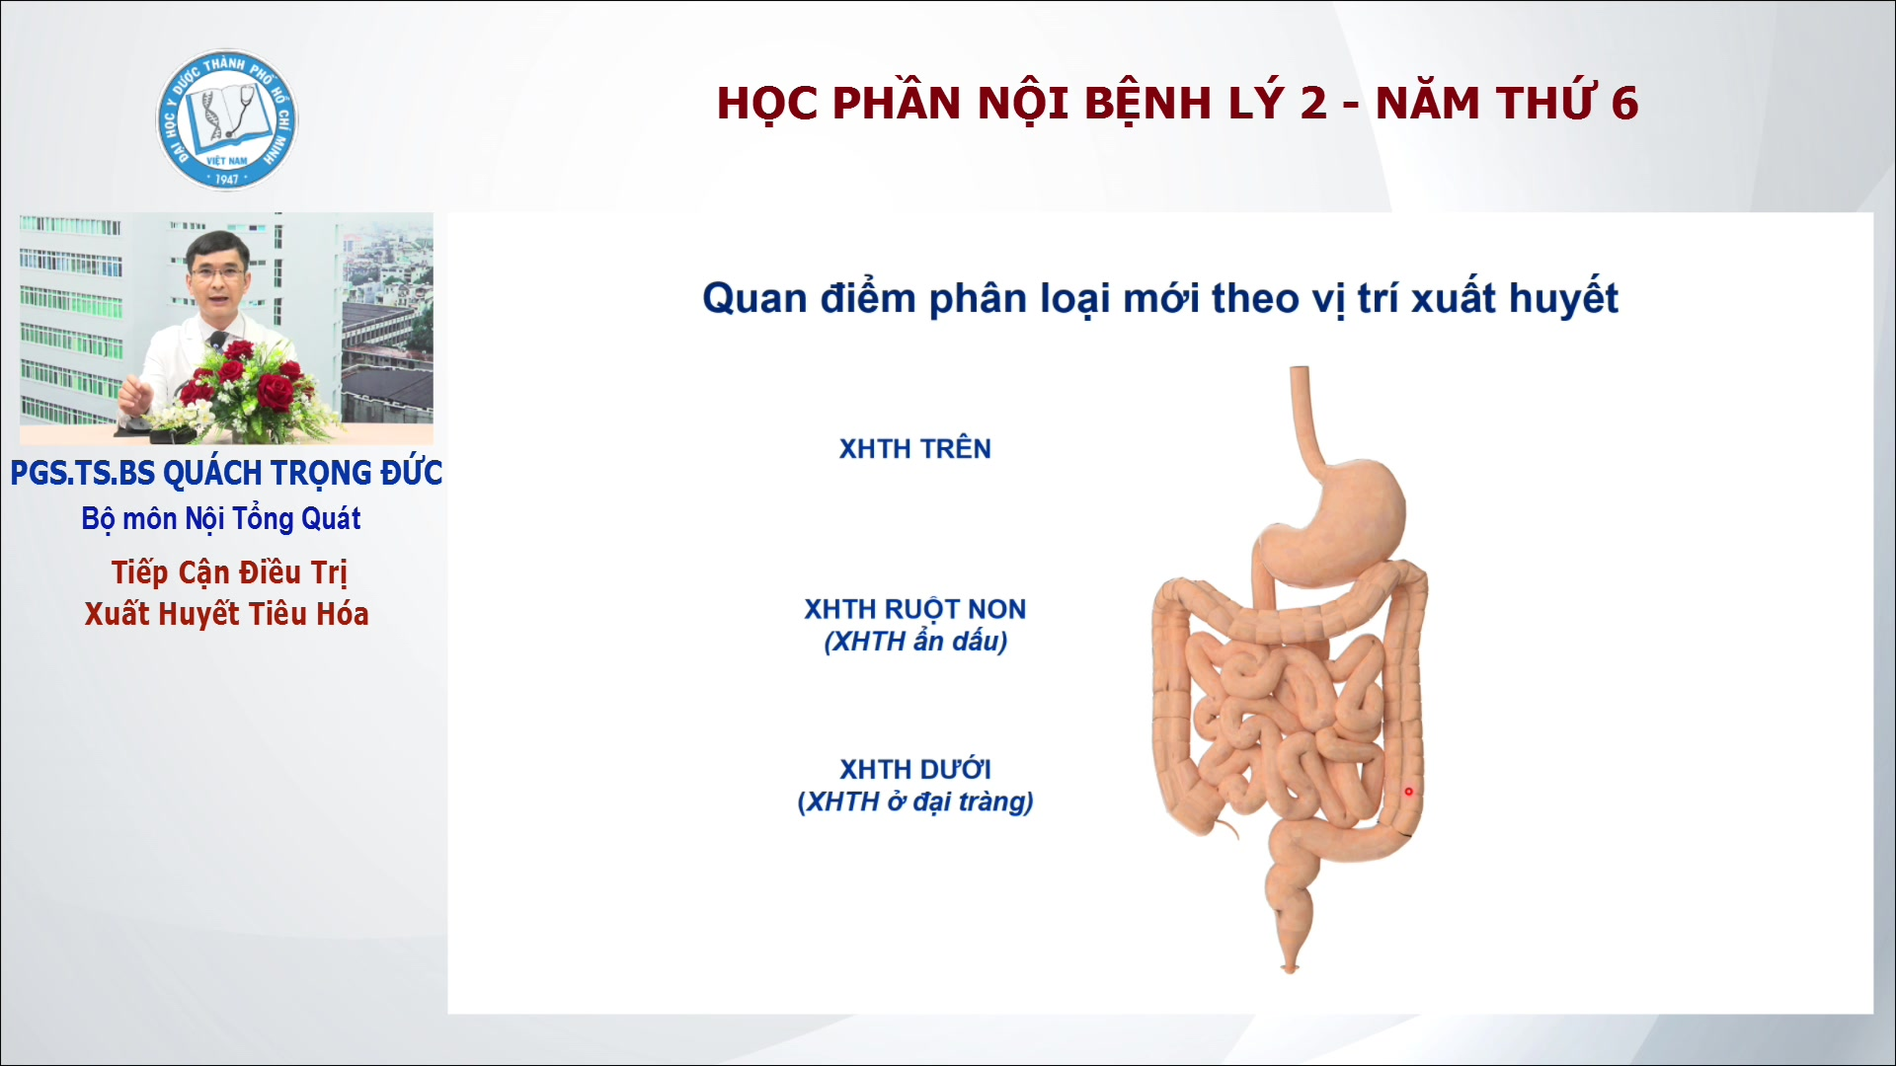

Trong tương lai gần thì sẽ có một số thay đổi về chiến lược xử trí liên quan đến cách chúng ta phân loại XHTH.

Trên cơ sở đó thì XHTH trên vẫn như ban đầu, tức là từ góc Treitz trở lên, tuy nhiên phần từ dưới góc Treitz thì được phân chia kĩ hơn trong đó thì XHTH dưới thì chỉ đề cập đến XHTH ở đại tràng, trong khi đó thì nhóm XHTH ở ruột non từ dưới góc Treitz, hỗng tràng và hồi tràng thì được xếp vào nhóm XHTH cho ruột non, với tên tương ứng với trước đây là XHTH ẩn dấu, vì trong một thời gian dài chúng ta không có những trang thiết bị để xác định được các tác nhân gây tổn thương nằm tại vùng này.

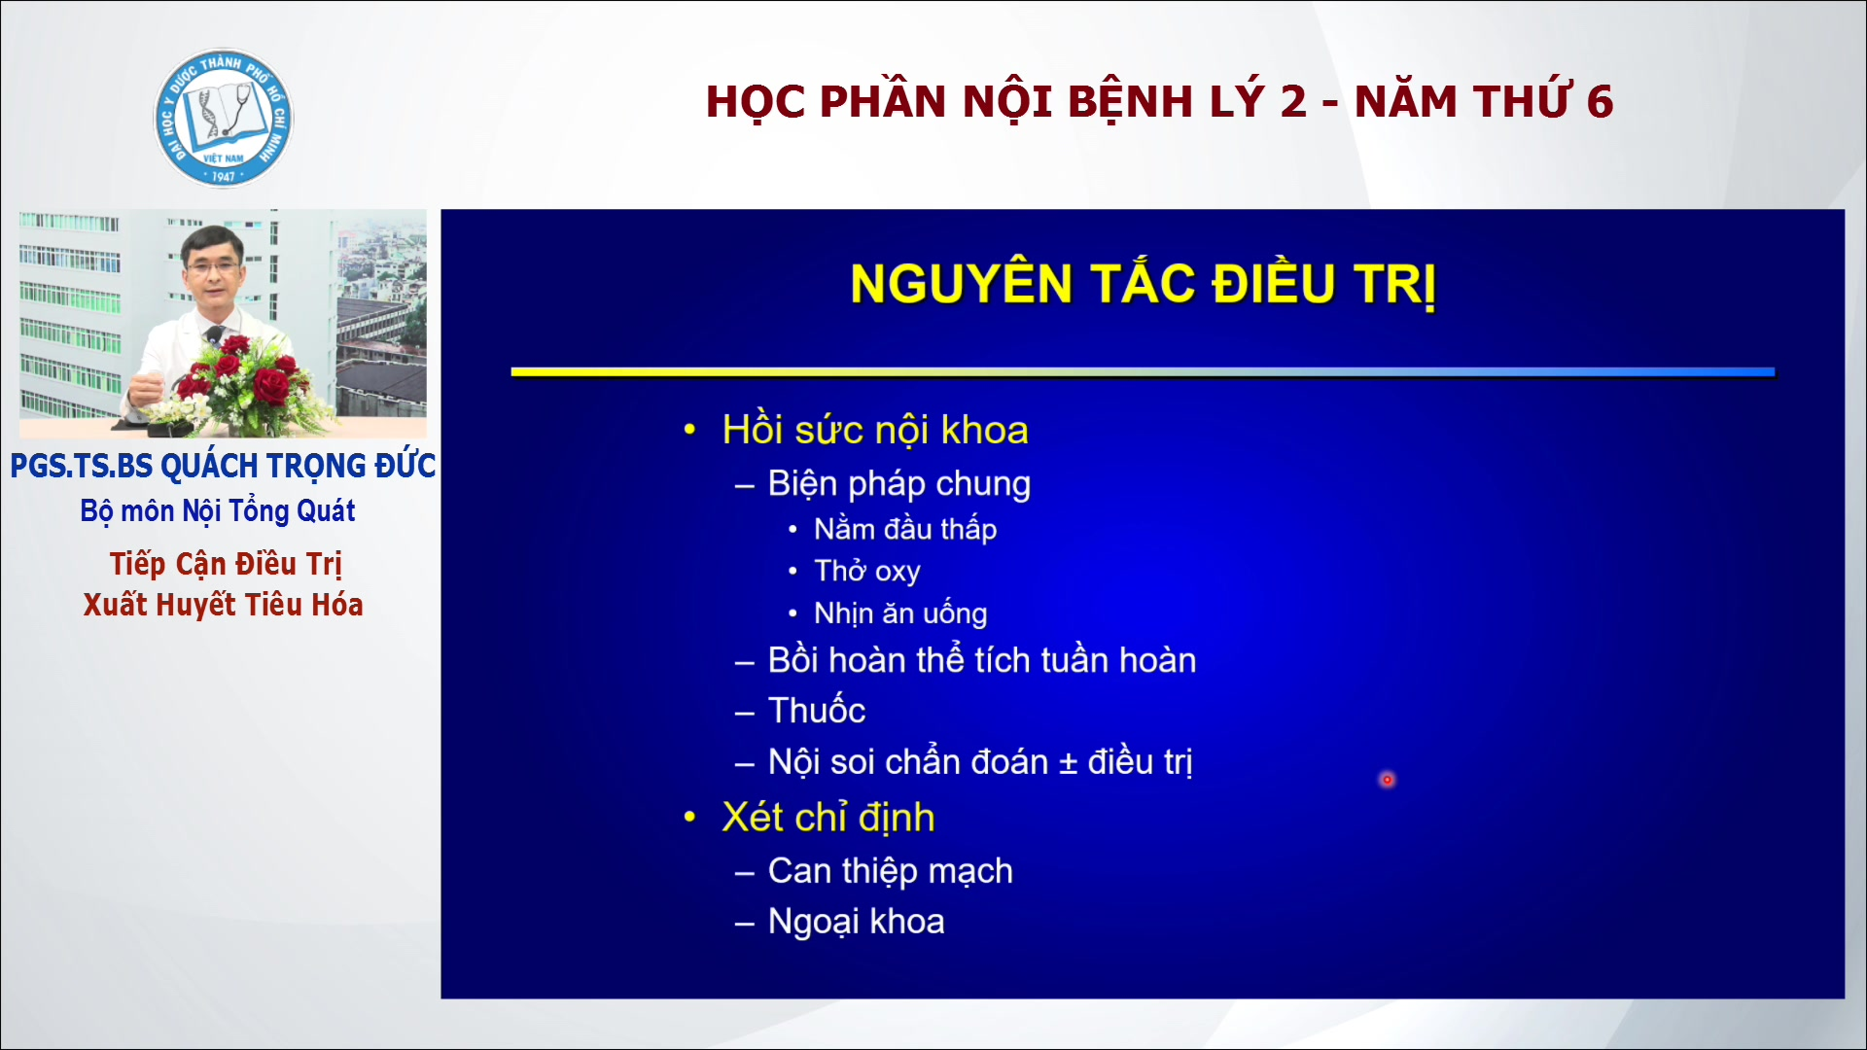

Phần căn bản nhất và thường gặp nhất là nhóm XHTH trên – chủ yếu nội dung bài hôm nay.

Hồi sức nội khoa là 1 phần quan trọng và chiếm vai trò chủ đạo trước khi chúng ta tiếp cận các bước tiếp theo.

Nhịn ăn uống không phải là để ống tiêu hóa nghỉ ngơi mà là để chuẩn bị ống tiêu hóa sạch để có thể tiến hành những xn thăm dò hình ảnh bằng nội soi.

Trong những trường hợp mà điều trị nội khoa khó khăn thì chúng ta sẽ có những phương pháp điều trị cứu vãn, về mặt kinh điển thì có sự phối hợp giữa nội và ngoại, do đó những trường hợp điều trị bằng nội khoa thất bại thì sẽ được can thiệp ngoại khoa; tuy nhiên với sự tiến bộ của những phương pháp can thiệp hiện hành thì chúng ta có sự phát triển của ngành hình ảnh học can thiệp và do đó thì cho đến hiện tại, đây có thể được xem là một biện pháp bắc cầu giữa nội khoa và ngoại khoa, có thể giúp ích cho vấn đề tránh phẫu thuật cho một số những trường hợp khó khăn.

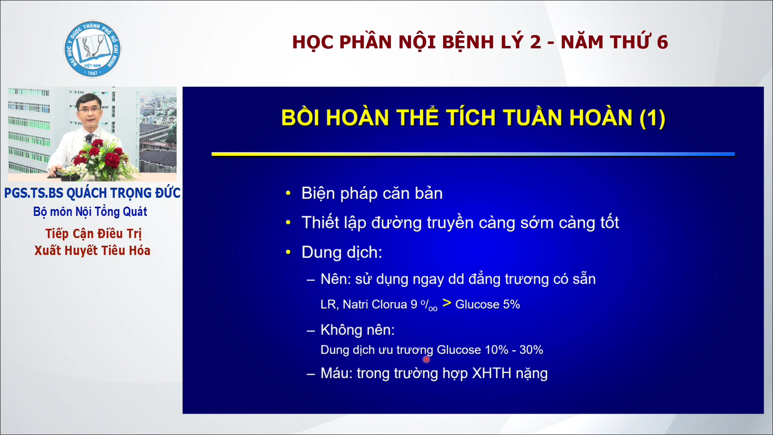

Đường truyền để bồi hoàn thể tích nên cần phải sử dụng một đường truyền ổn định và có một kích thước lớn (hơn là một đường truyền bất kì), vì những đường truyền chúng ta dùng để bơm truyền thuốc qua đường tĩnh mạch có khi quá nhỏ và không đảm bảo được vấn đề bồi hoàn thể tích tốc độ nhanh trong thời gian ngắn.

Dung dịch glucose 10 – 30% chủ yếu dùng trong các trường hợp nuôi ăn.

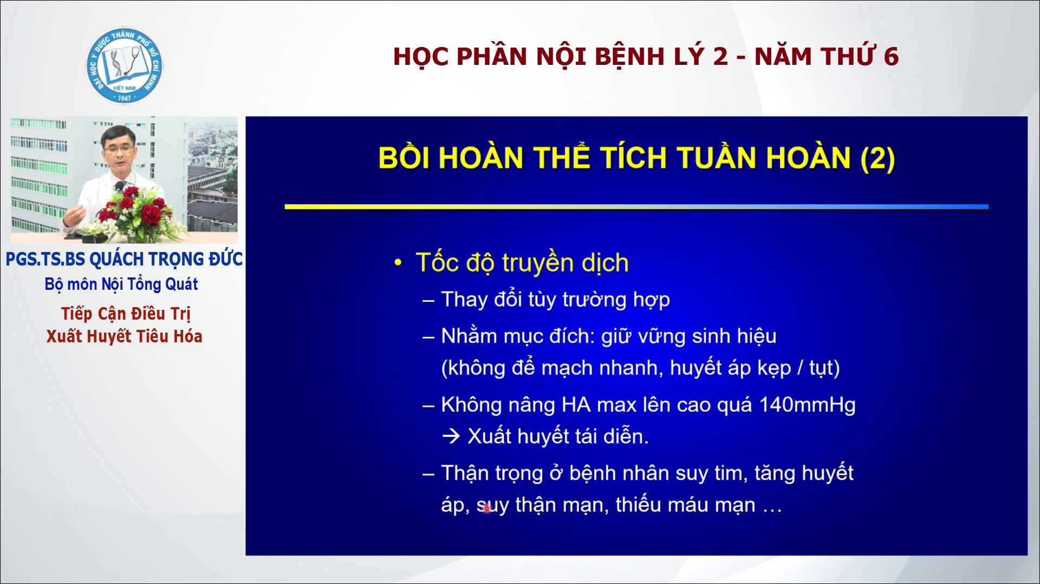

Mạch < 100, HA tâm thu > 60, HA trung bình 60 – 65 mmHg.

Đối với những trường hợp XHTH do tăng áp cửa (do vỡ dãn tĩnh mạch thực quản dạ dày) thì mức độ nhạy cảm còn cao hơn nữa với HA cao, chỉ cần nâng HA tâm thu lên quá 100mmHg thì đôi khi tình trạng xuất huyết cũng dễ xảy ra.

Tuy bn giảm thể tích tuần hoàn nhưng có một số những đối tượng bn rất nhạy cảm với tình trạng truyền dịch và có thể xảy ra tình trạng quá tải đặc biệt là những bn suy tim, tăng huyết áp, suy thận mạn và thiếu máu mạn trước đó. Bên cạnh đó thì cũng có những trường hợp những người có tuổi mà chưa có bệnh lý nền trước đó, thì đối với nhiều người có tuổi thì có khi bệnh lý nền có sẵn nhưng chưa được chẩn đoán, nhân đợt XHTH này thì mới là lần đầu tiên chúng ta chẩn đoán ra bệnh cho bn, do đó cũng cần cẩn trọng cho những người có tuổi từ 65 trở lên.

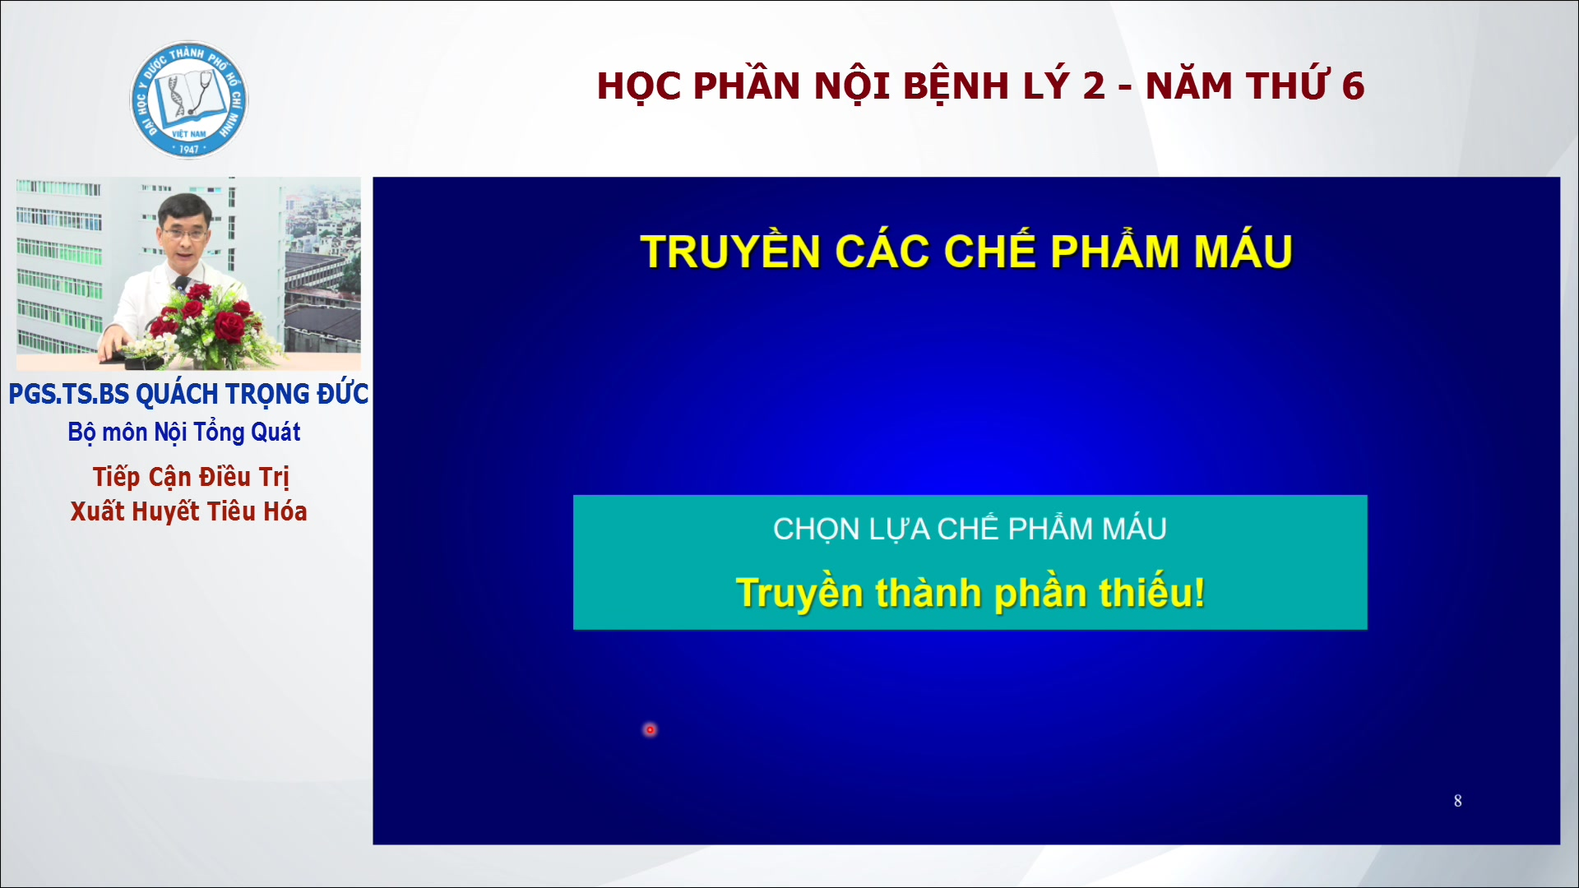

Theo sinh lý bệnh thì XHTH là tình trạng giảm thể tích tuần hoàn cấp tính, và về mặt logic, nếu trong trường hợp truyền máu thì chúng ta cần truyền máu toàn phần, tuy nhiên để tránh những rủi ro tai biến do truyền máu thì khuyến cao là chúng ta chọn lựa đúng phần máu thiếu mà thôi.

Tức là nếu trong trường hợp bn giảm hồng cầu, cần hồng cầu để cung cấp oxy cho bn thì chúng ta ưu tiên hồng cầu lắng hơn là máu toàn phần, và bồi hoàn thể tích thì sẽ dựa trên dịch đẳng trương.

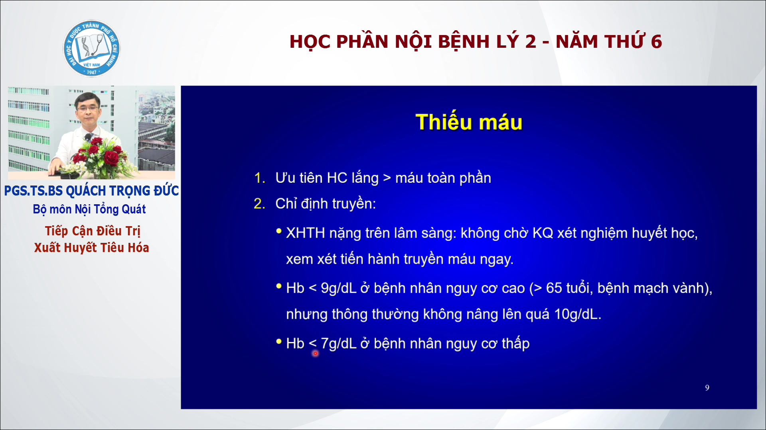

Phân độ XHTH đã học ở năm 3 và năm 4.

XHTH nặng trên lâm sàng xem xét tiến hành truyền máu ngay cho bn mà không chờ đến Hct lúc nhập viện.

Nguy cơ cao: > 65 tuổi, bệnh mạch vành – NMCT cũ, bệnh mạch vành mãn tính đã được đặt stent, thiếu máu cơ tim, ngay cả thiếu máu cơ tim cục bộ thể ổn định – truyền máu khi Hb < 9g/dL để tránh tình trạng giảm tưới máu nặng hơn.

Không nên nâng Hb lên quá cao. Một số chứng cứ gần đây cho thấy rằng là khi nâng Hb > 10g/dL thì nguy cơ bn có thể tử vong do nhiều yếu tố khi truyền máu.

Nhắc lại năm 4: đối với những bn XHTH, ngoài Hct lúc nhập viện thì cần theo dõi Hct mỗi 6 – 8h cho đến khi xem xét chỉ định truyền máu, làm Hct kiểm tra sau truyền máu và lặp lại sau mỗi 6 – 8h.

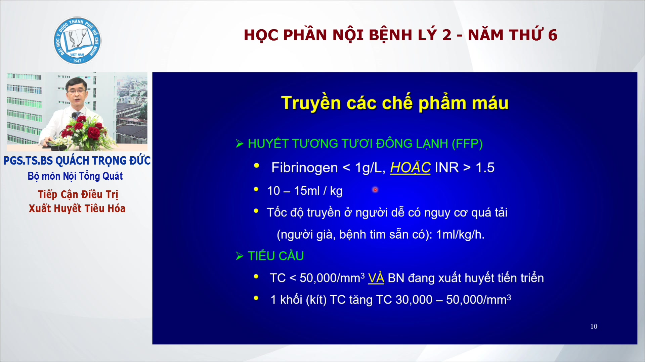

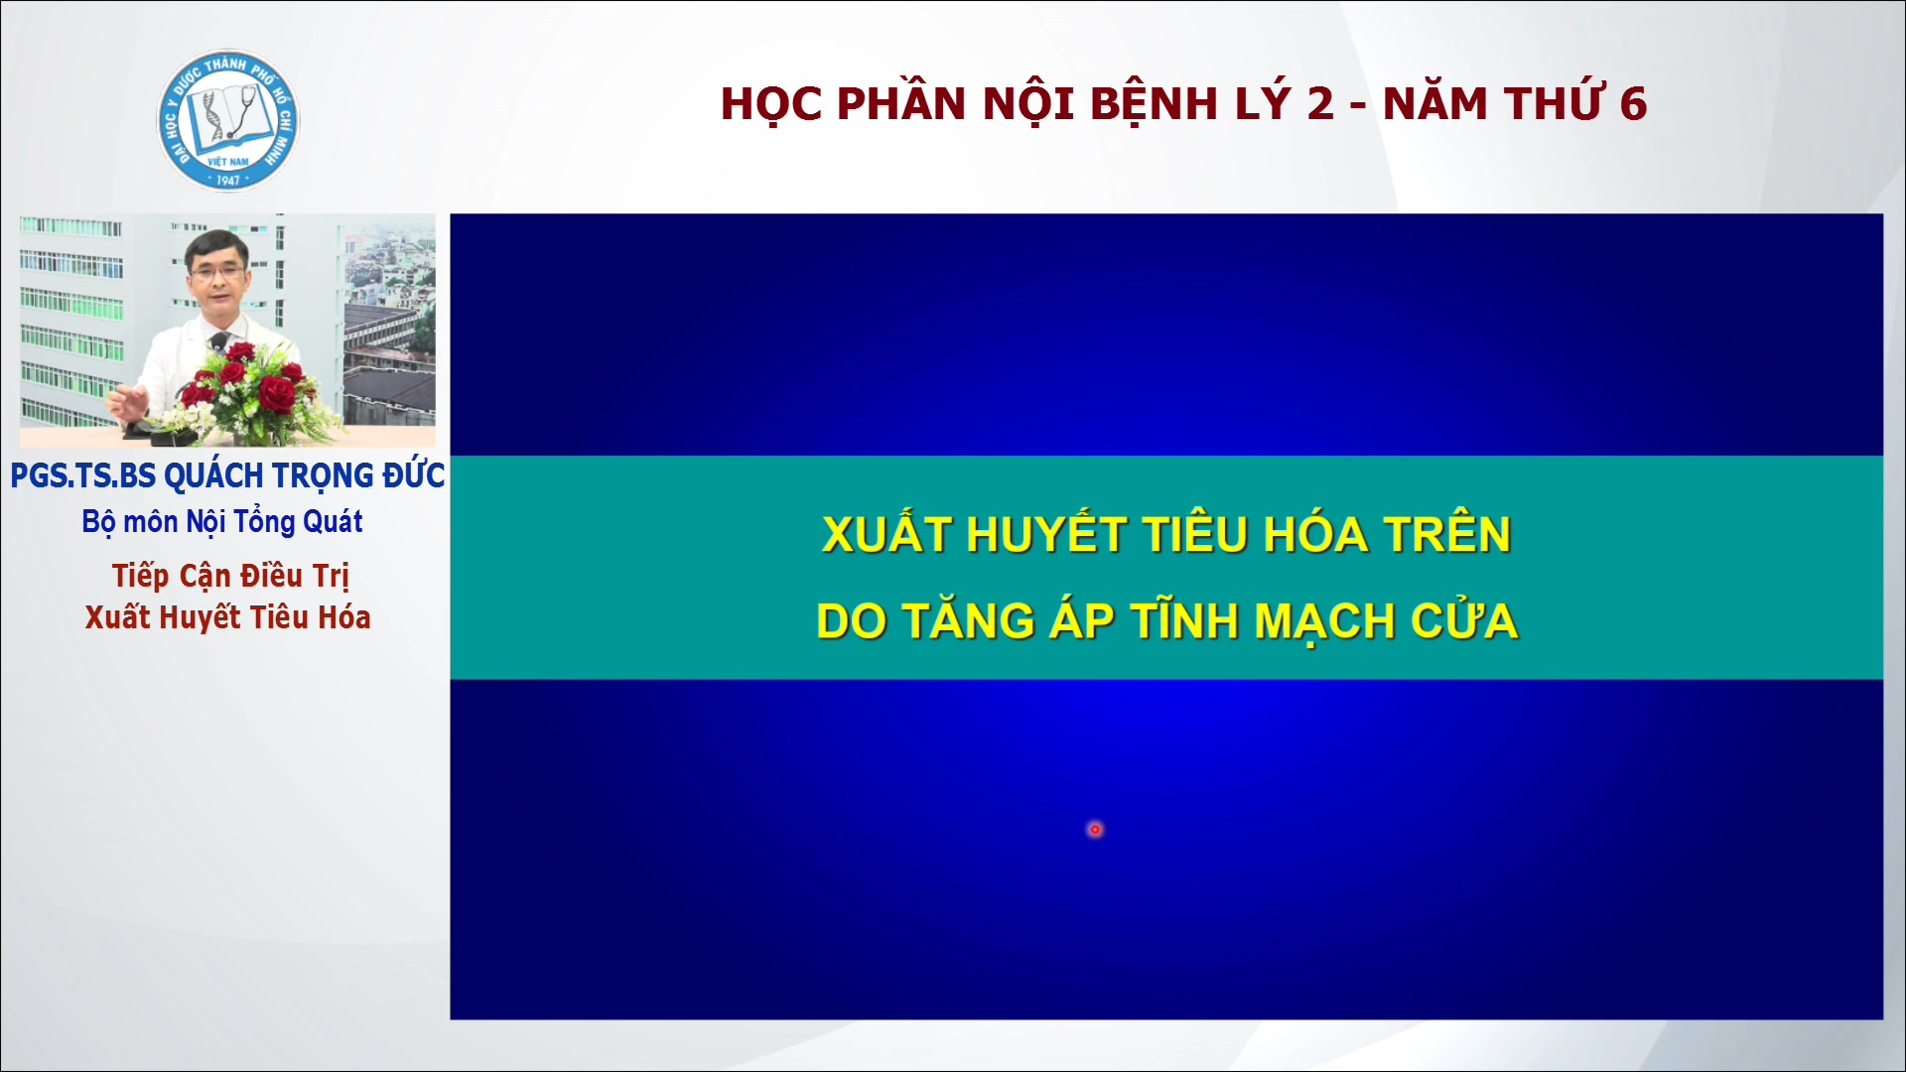

Do tăng áp tĩnh mạch cửa bao gồm vỡ dãn tĩnh mạch thực quản và vỡ dãn tĩnh mạch tâm vị, dạ dày mà chúng ta thường gặp trên lâm sàng.

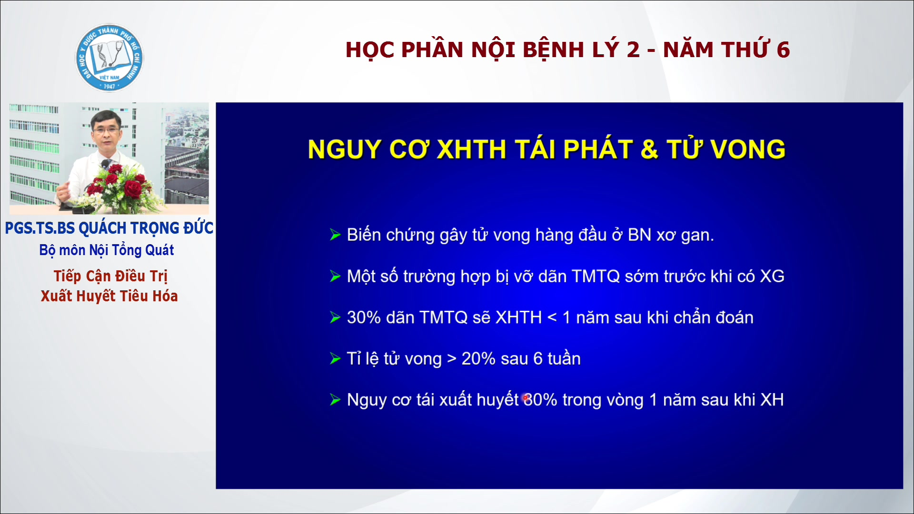

Nguy cơ XHTH gây tử vong luôn hiện hữu trên những bn này do đó mà chúng ta luôn phải bàn đến những vấn đề chúng ta phòng ngừa những biến chứng này cũng như là điều trị tích cực để tránh những biến chứng, tái phát về sau và nguy cơ tử vong cho bn.

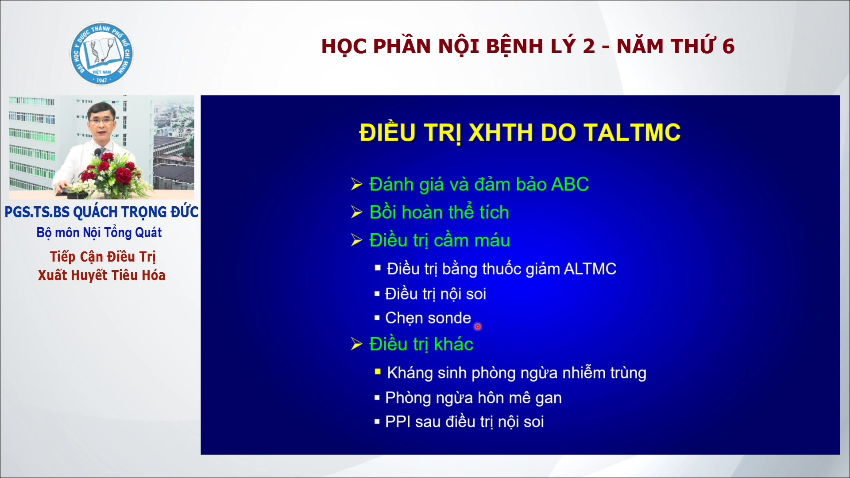

Đảm bảo ABC: airway breathing circulation cho bn.

Chẹn sonde: phương pháp chèn ép bằng sonde cơ học.

Điều trị PPI để phòng ngừa loét sau nội soi can thiệp.

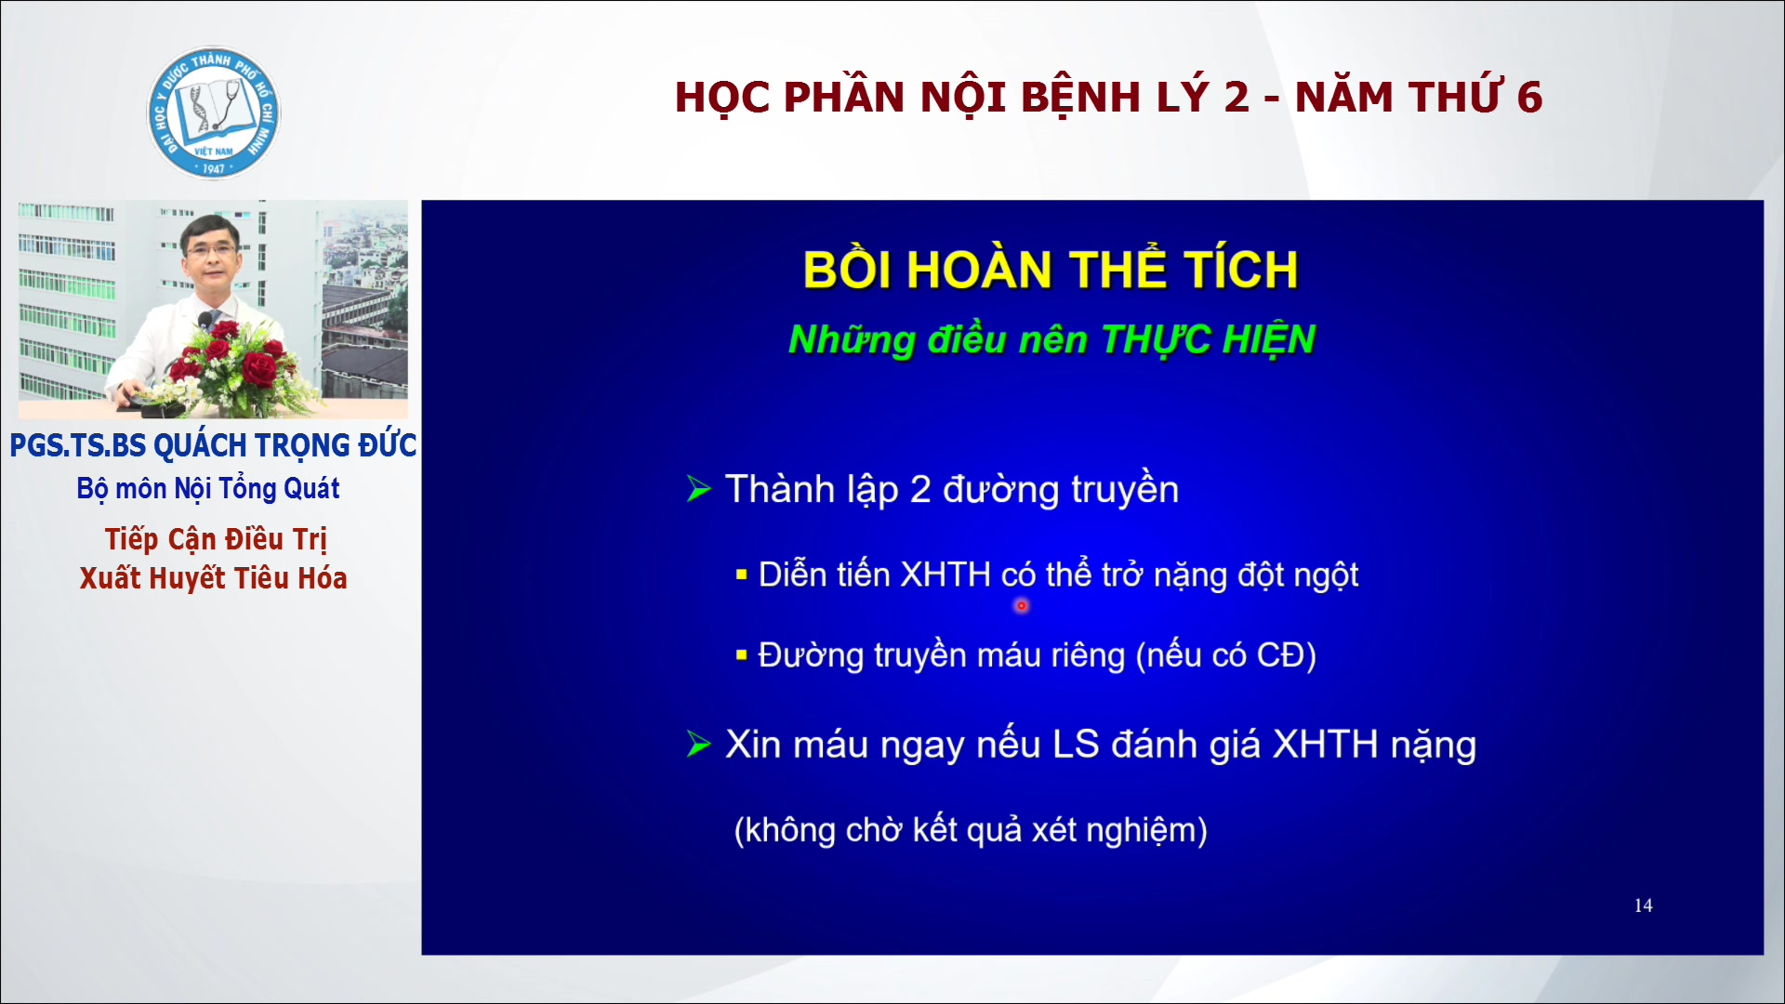

Tránh truyền máu và truyền dịch chung một đường truyền (dùng chặp ba) thì tốc độ truyền sẽ bị hạn chế và khi xảy ra rủi ro tai biến thì sẽ khó nhận định đó là do dịch hay do máu.

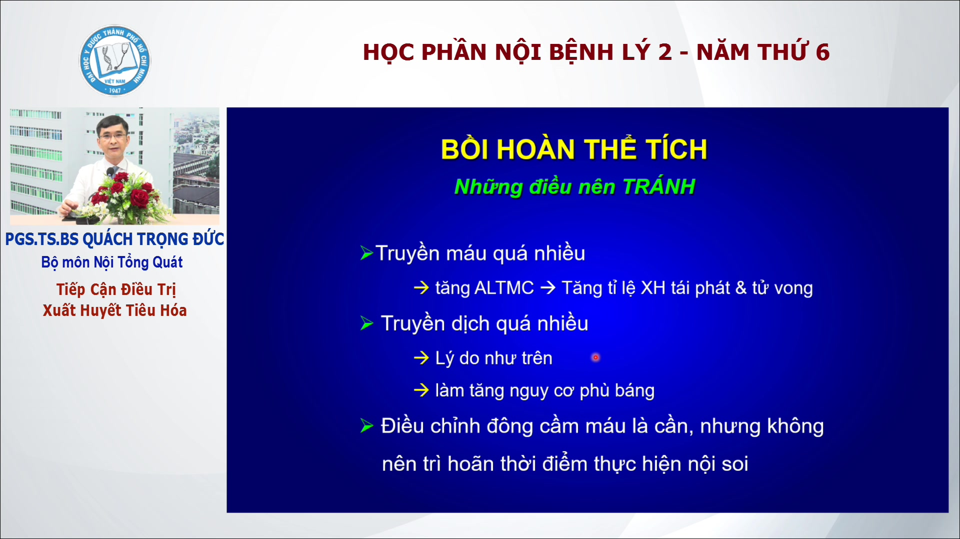

Rối loạn đông cầm máu, thường là con đường ngoại sinh, là rất thường gặp ở những bn xơ gan có tăng áp tĩnh mạch cửa, tuy vấn đề chúng ta điều chỉnh đông cầm máu là cần thiết nhưng nếu chúng ta quá lý tưởng và yêu cầu chuyện này và trì hoãn thời điểm làm nội soi cho bn thì chúng ta đã bỏ qua thời gian vàng mà chúng ta có thể giúp được cho bn; vì trong lúc thực hiện nội soi chúng ta có một số biện pháp để đạt được mục đích cầm máu trong thời điểm cấp cứu ban đầu.

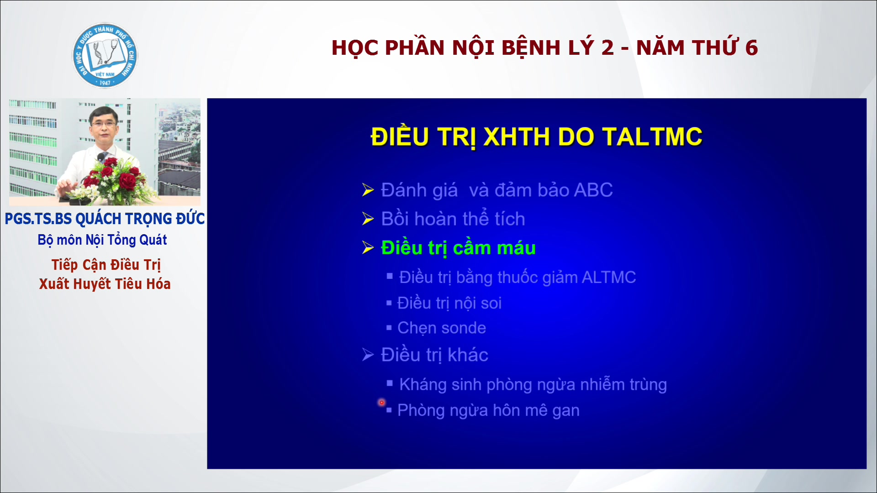

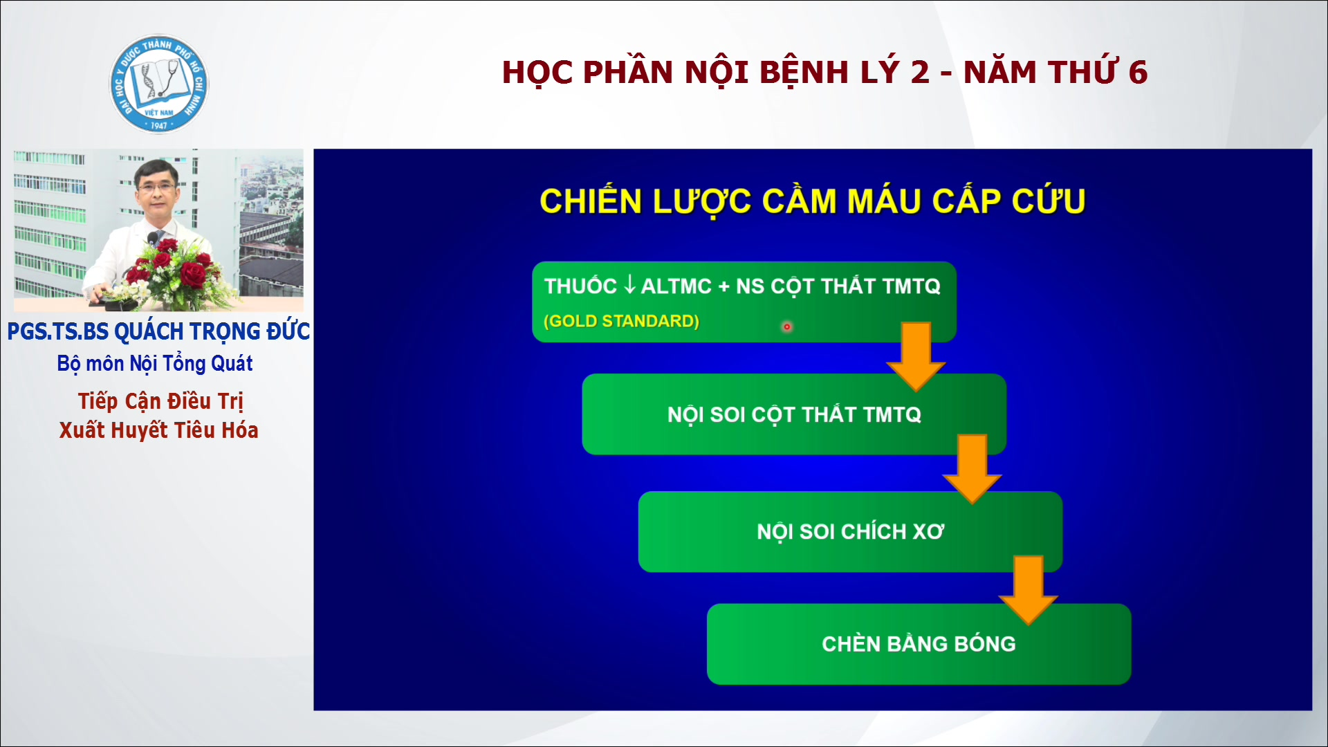

Thuốc và nội soi cột thắt TMTQ theo khuyến cáo của Hội Tiêu Hóa Thế giới là điều trị vàng cho bn, tức là điều trị tốt nhất. Trong những trường hợp không làm được như vậy thì mới nội soi cột thắt đơn thuần, nội soi chích xơ thì hiện tại chỉ mang tính lịch sử vì biến chứng nhiều hơn nhưng hiệu quả mang lại không khá hơn nội soi cột thắt, do đó khi đi bv thì sẽ ít nghe tới phương pháp này. Dưới cùng là chèn bằng bóng – một phương pháp cứu vãn khi không dùng được các phương pháp ở trên.

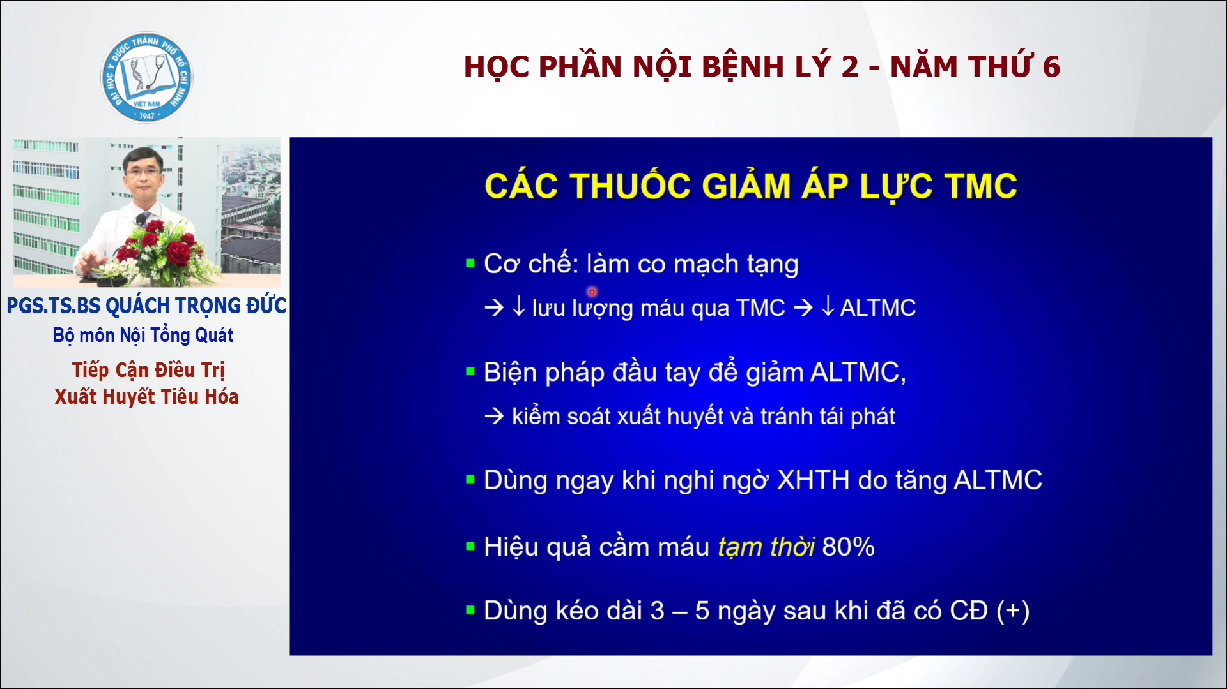

Cần cẩn thận vì dù hiệu quả cầm máu ấn tượng – 80% – tuy nhiên đây chỉ là cầm máu **tạm thời**, điều đó có nghĩa là nhóm thuốc này cho phép chúng ta có thêm thời gian trì hoãn để chúng ta làm những can thiệp cầm máu tích cực hơn, còn nếu chúng ta không làm thêm gì nữa thì sẽ có nguy cơ xuất huyết tái phát trở lại.

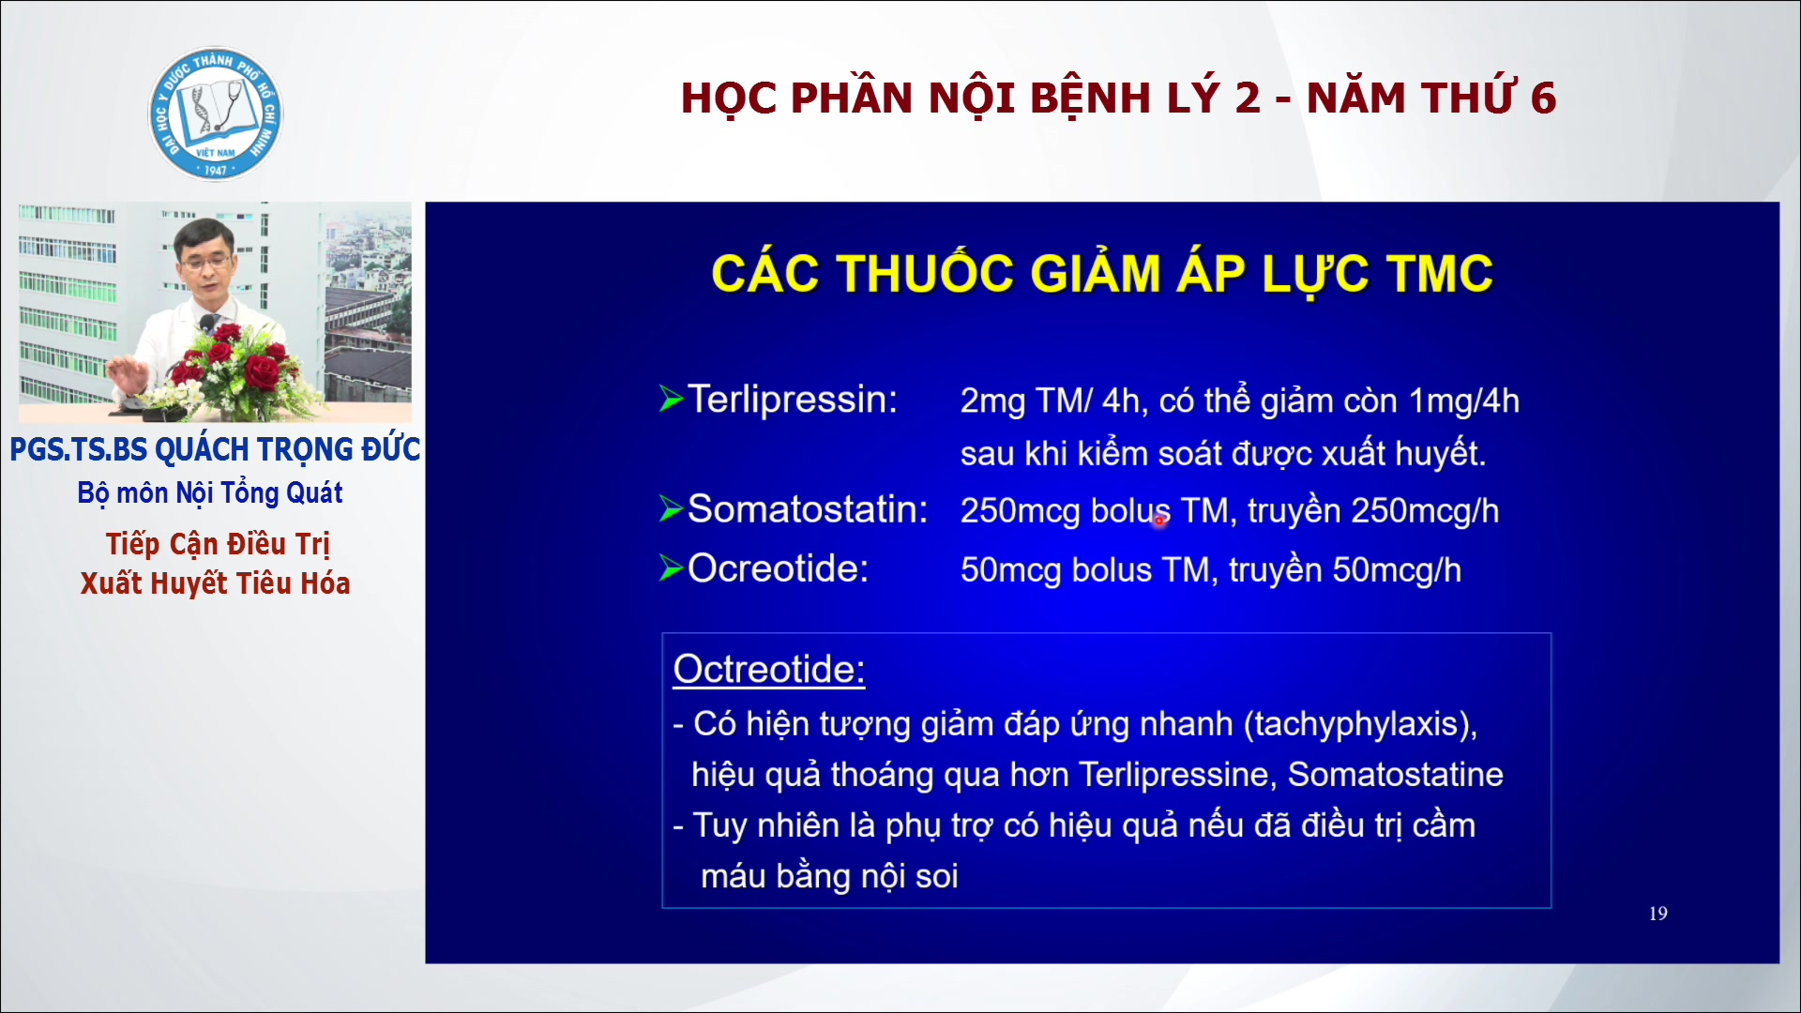

Telipressin thì tiêm tĩnh mạch ngắt quãng còn somatostatin và octreotide thì bolus tĩnh mạch và sau đó truyền tĩnh mạch liên tục, do đó cần có bơm tiêm tự động để kiểm soát liều tốt nhất.

Nếu chúng ta làm nội soi tốt, thì cả ba thuốc này khi mà phối hợp với nội soi thì không có sự khác biệt lắm về mặt hiệu quả.

Tuy nhiên trong trường hợp nếu nội soi mà kém hiệu quả, thì cần cẩn trọng, vì **octreotide** một số trường hợp được xem là có hiện tượng giảm đáp nhanh, giống như là lờn thuốc, tức là điều trị ban đầu thì có hiệu quả nhưng sau đó không còn hiệu quả nữa. Do đó nếu nội soi kém hiệu quả và lâm sàng đánh giá là kiểm soát xuất huyết của bn kém thì có thể cần xem xét sử dụng telipressin hay somatostatin.

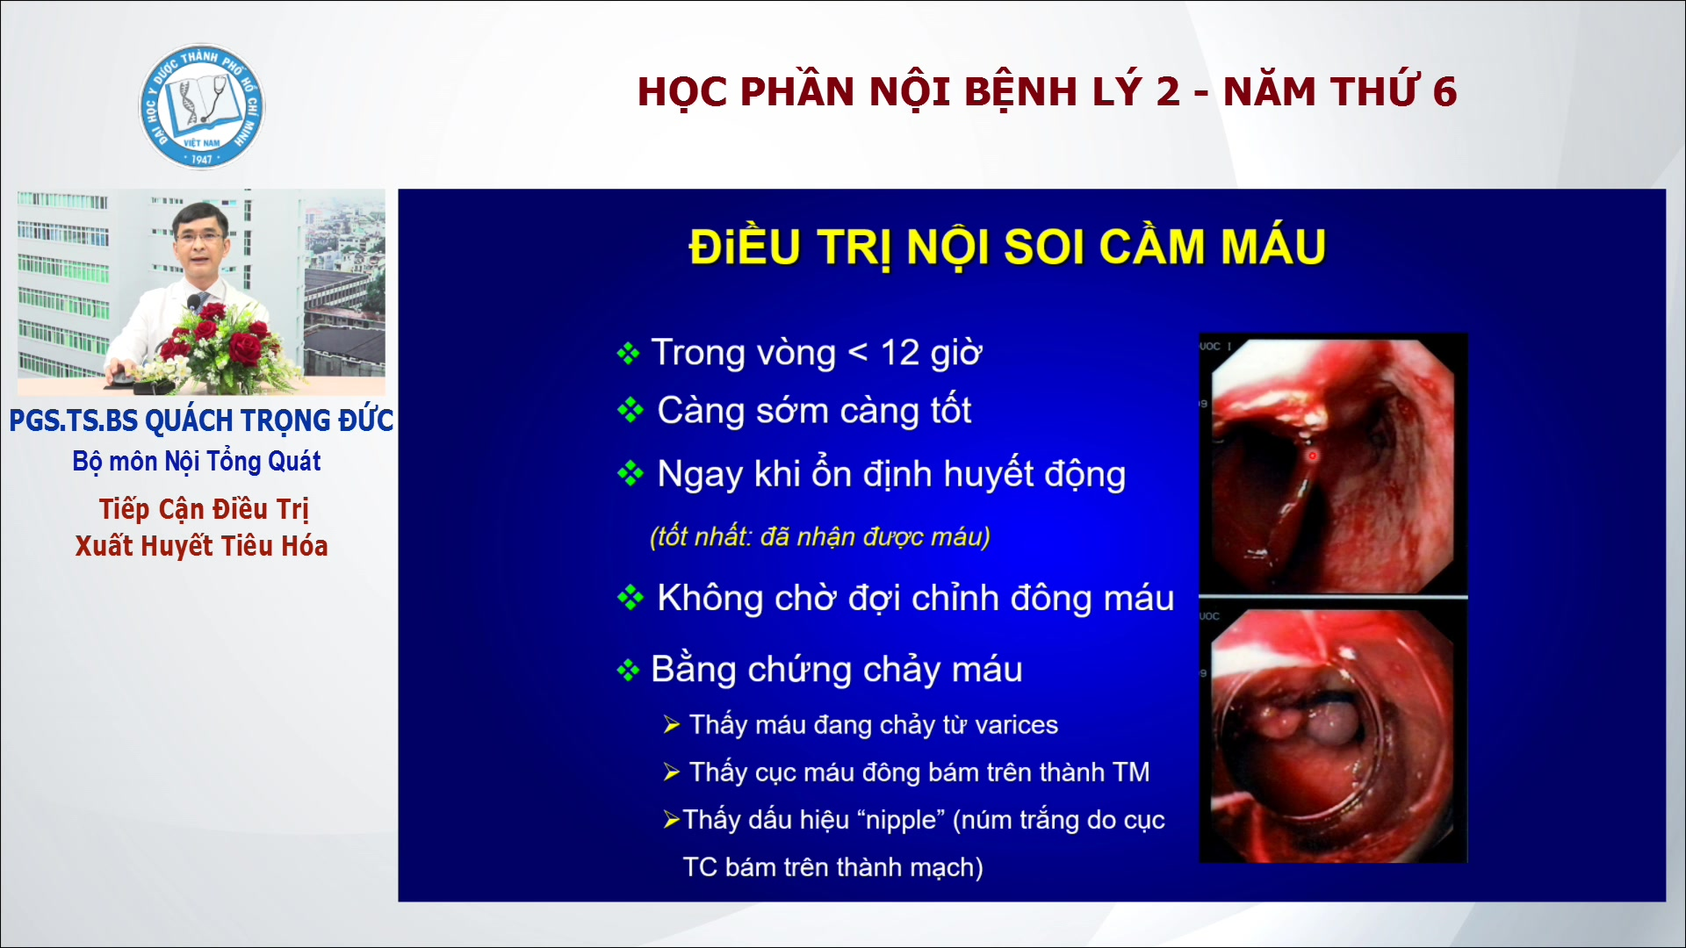

Đối với XHTH do vỡ dãn tĩnh mạch thực quản và vỡ dãn tâm phình vị… thì khuyến cáo chung là nên làm trong vòng 12h kể từ khi bn nhập viện, tuy nhiên lý tưởng là càng sớm càng tốt ngay khi ổn định được huyết động cho bn.

**Hình trên**: can thiệp cầm máu trên bn xuất huyết do vỡ dãn. Hình ảnh quan sát ở lòng thực quản vùng vỡ tĩnh mạch thực quản. Chỗ chấm lazer: vòi máu phun ra ào ào, xung quanh là vũng máu nằm trong thực quản, nên bn xuất huyết rất ồ ạt. Thường máu sẽ ọc ra dạng máu tươi, lượng nhiều, điển hình của XHTH. Trong những trường hợp phát hiện được tổn thương này thì chúng ta sẽ làm như tiêu chuẩn vàng – cột thắt.

**Hình dưới**: búi thun cột thắt – dải màu đen đen trong hình. Khi dùng biện pháp cơ học này thì khi mà có tình trạng rối loạn đông cầm máu xảy ra thì chúng ta vẫn đạt được hiểu quả cầm máu ban đầu – do đó chúng ta sẽ không chờ đợi quá trình điều chỉnh rối loạn đông cầm máu để chúng ta có thể tiến hành làm nội soi cho bn.

*Không chờ đợi không có nghĩa rằng sẽ không chỉnh*, bởi vì chúng ta đã có chỉ định truyền tiểu cầu, huyết tương tươi đông lạnh (theo khuyến cáo). Bởi vì ngay cả khi chúng ta can thiệp thành công, sau khi chúng ta can thiệp 3 – 5 ngày sau thì búi thắt này sẽ bị hoại tử và để lại một cái chân loét. Trong trường hợp này nếu đông cầm máu không ổn định thì tình trạng xuất huyết sẽ tái phát trở lại, không phải là do vỡ dãn tái phát mà có thể là do loét của chân thắt sau khi bị bong tróc ra.

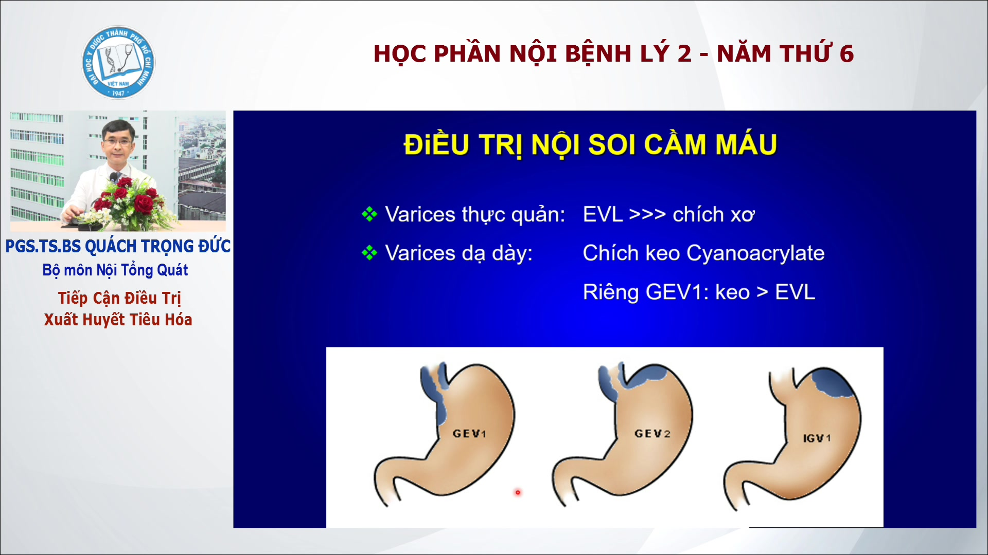

Phương pháp thực hiện cầm máu thay đổi tùy vị trí của tĩnh mạch dãn.

EVL – Endoscopic Variceal Ligation – cột thắt tĩnh mạch.

Keo cyanoacrylate: thành phần có đặc tính là khi đụng máu thì nó đông cứng rất nhanh, do đó nó sẽ có hiệu quả cầm máu rất nhanh.

Trên hình là một số hình ảnh thực quản tĩnh mạch dãn.

* GEV1 – Gastro-Esophageal Varix 1 – tĩnh mạch ở thực quản lan xuống dạ dày phía bờ cong nhỏ
* GEV2 – Gastro-Esophageal Varix 2 – tĩnh mạch ở thực quản lan xuống dạ dày phía phình vị
* IGV1 – Isolated Gastric Varices type I – tĩnh mạch phình vị đơn độc

Đôi khi nó vỡ dãn ở phía trên, nhưng đôi khi nó vỡ dãn ở phía dưới, và tùy theo vị trí chỉ điểm vùng xuất huyết mà chúng ta lựa chọn biện pháp can thiệp cho bn.

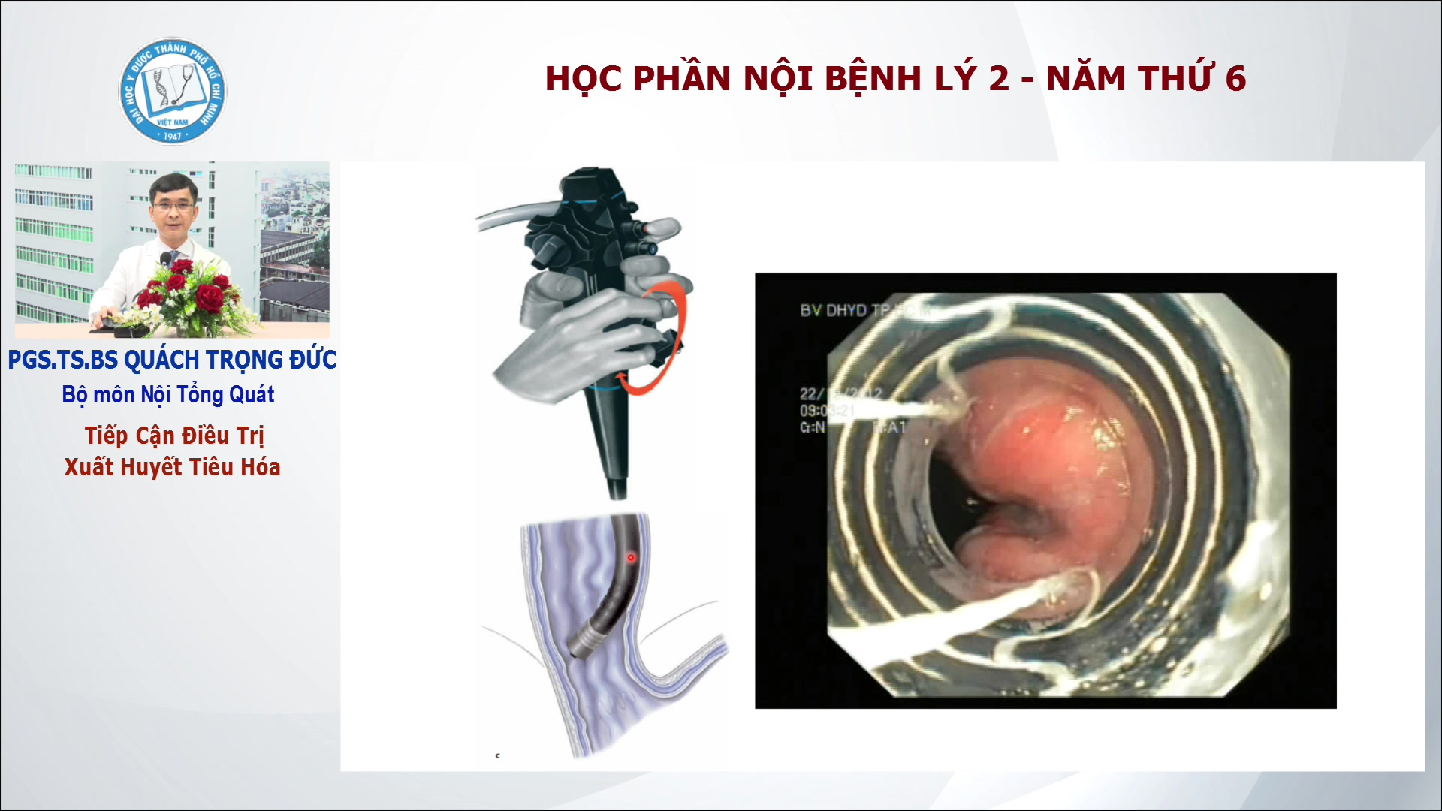

Ít có khi nào sv có cơ hội xuống các đơn vị nội soi nên thầy chiếu hình sinh động để dễ hiểu hơn, nhớ coi video nha.

Hình trên trái: thân ống soi

Hình dưới trái: ống soi mềm, đoạn giữa hai hình còn một thân ống soi dài nữa tuy nhiên đã bỏ bớt cho gọn. Trên đầu ống soi có 1 cái mũ chụp (khoanh vàng), trên đó có những cọng thun.

Tương ứng trong hình bên phải: mũ chụp màu trắng có những vòng thun màu đen nằm ngang đồng tâm. Có hai sợi dây màu trắng (sáng sáng dọc xuống theo chiều ống soi á) được nối dài từ chỗ mũ chụp lên trên cán của ống soi và ra một cái vô lăng (chỗ tay cầm có vòng tròn mũi tên đỏ). Khi mà chúng ta vặn vô lăng thì dây này sẽ bị kéo căng lên và những cọng thun ngoài cùng sẽ bung ra. Do đó khi mà chúng ta hút tĩnh mạch thực quản vào trong mũ chụp, và chúng ta vặn cái nút này thì nó sẽ làm bung cọng thun đầu tiên ra và nó sẽ cột cái tĩnh mạch thực quản lại.

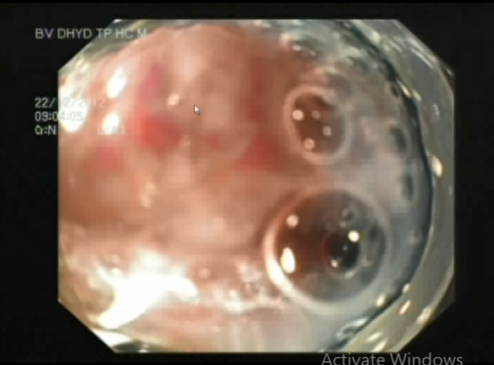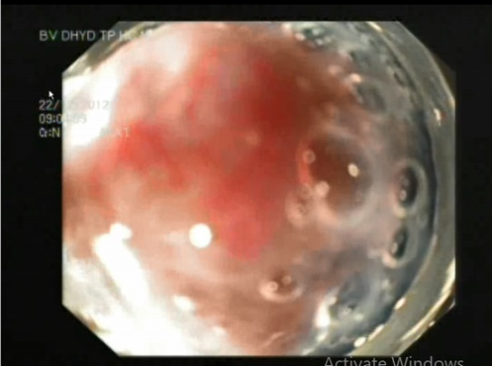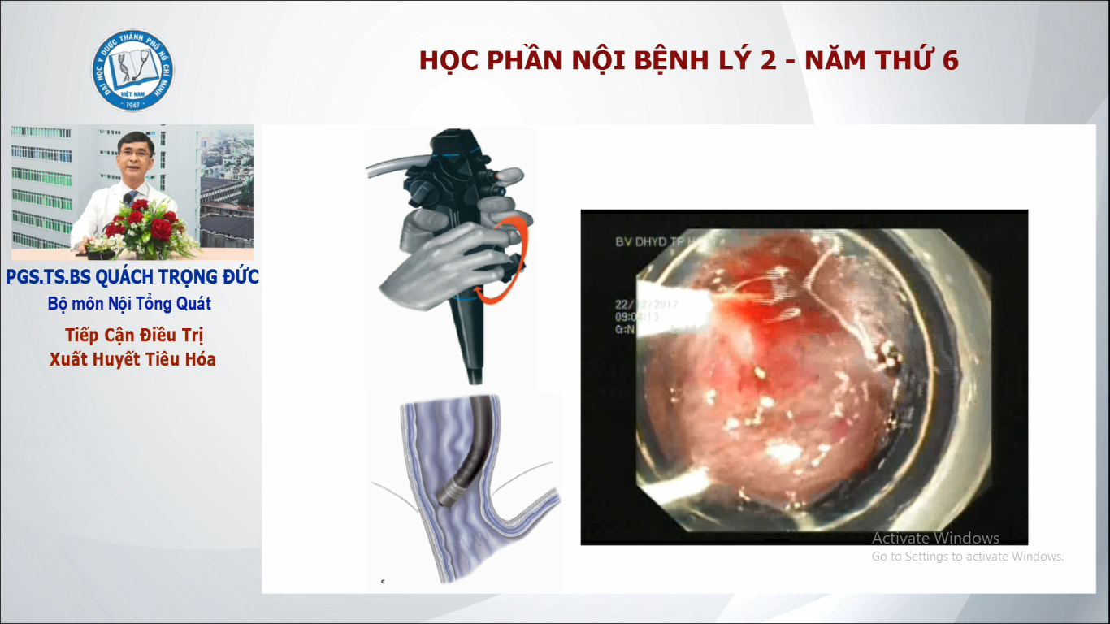

Trên hình chúng ta có thể thấy những dấu là dấu đỏ (dấu son). Đó là những vùng tương ứng với các vị trí dễ xuất huyết nhất. Thông thường người ta sẽ làm sát từ dưới tâm vị làm lên bởi vì đó là vùng mà tĩnh mạch sẽ căng nhất và chúng ta sẽ ưu tiên cho những vị trí có dấu son, chẳng hạn như trong hình ảnh là đang thắt ở vị trí có dấu son, và đôi khi do những dấu này là những chỗ mà tĩnh mạch đã rất căng thành ra khi chúng ta hút lên thì nó sẽ vỡ, nhưng mà trong trường hợp này thì mọi chuyện đang trong tầm kiểm soát và đây là dấu hiệu cho thấy là chúng ta đang làm tốt cho bn bởi vì những vị trí mà dấu son này nếu mà không can thiệp thì trong tương lai gần nó sẽ là những điểm dễ bị xuất huyết nhất và có khi nó sẽ vỡ lúc bn đang ở nhà và dẫn đến những can thiệp rất chậm trễ của y khoa.

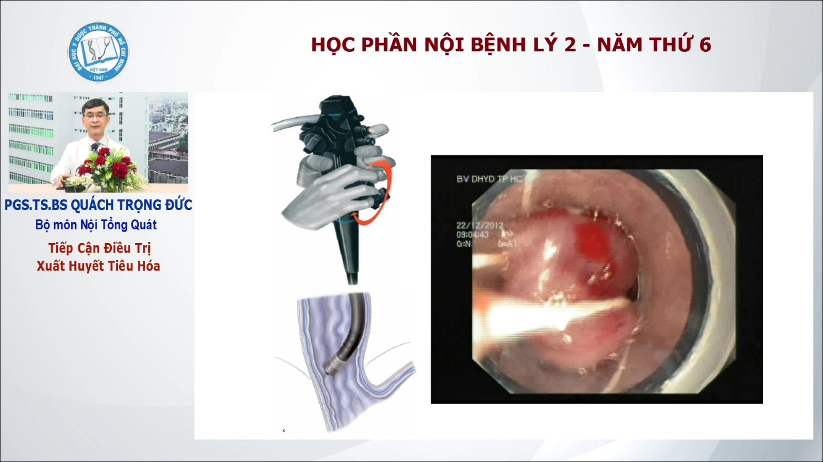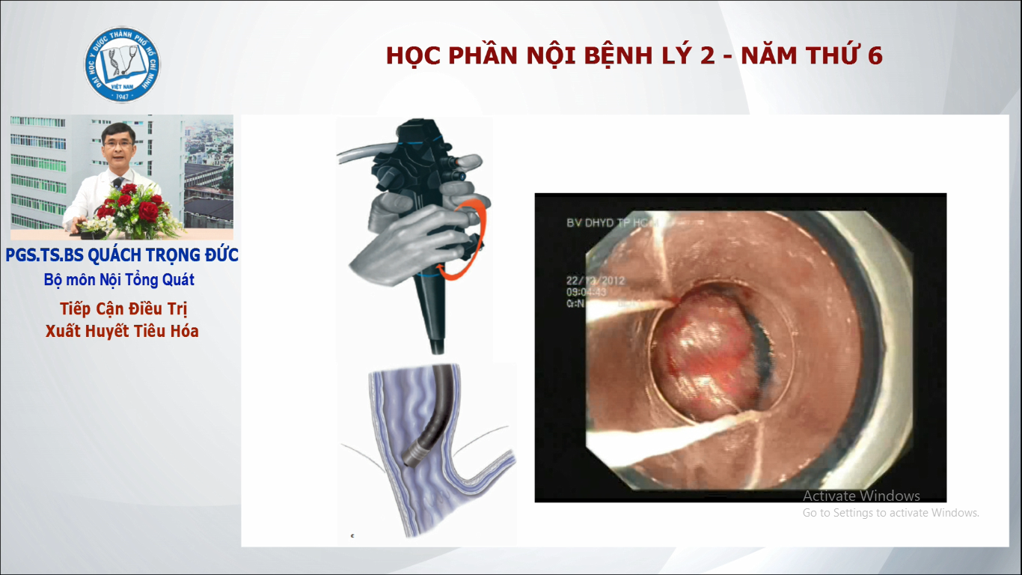

Tương tự như vậy thì chúng ta sẽ thắt, và thường thường những phiên như vậy thì sẽ được lặp lại sau khoảng 10 – 14 ngày cho đến khi chúng ta đạt được hiệu quả là triệt tiêu được những tĩnh mạch dãn.

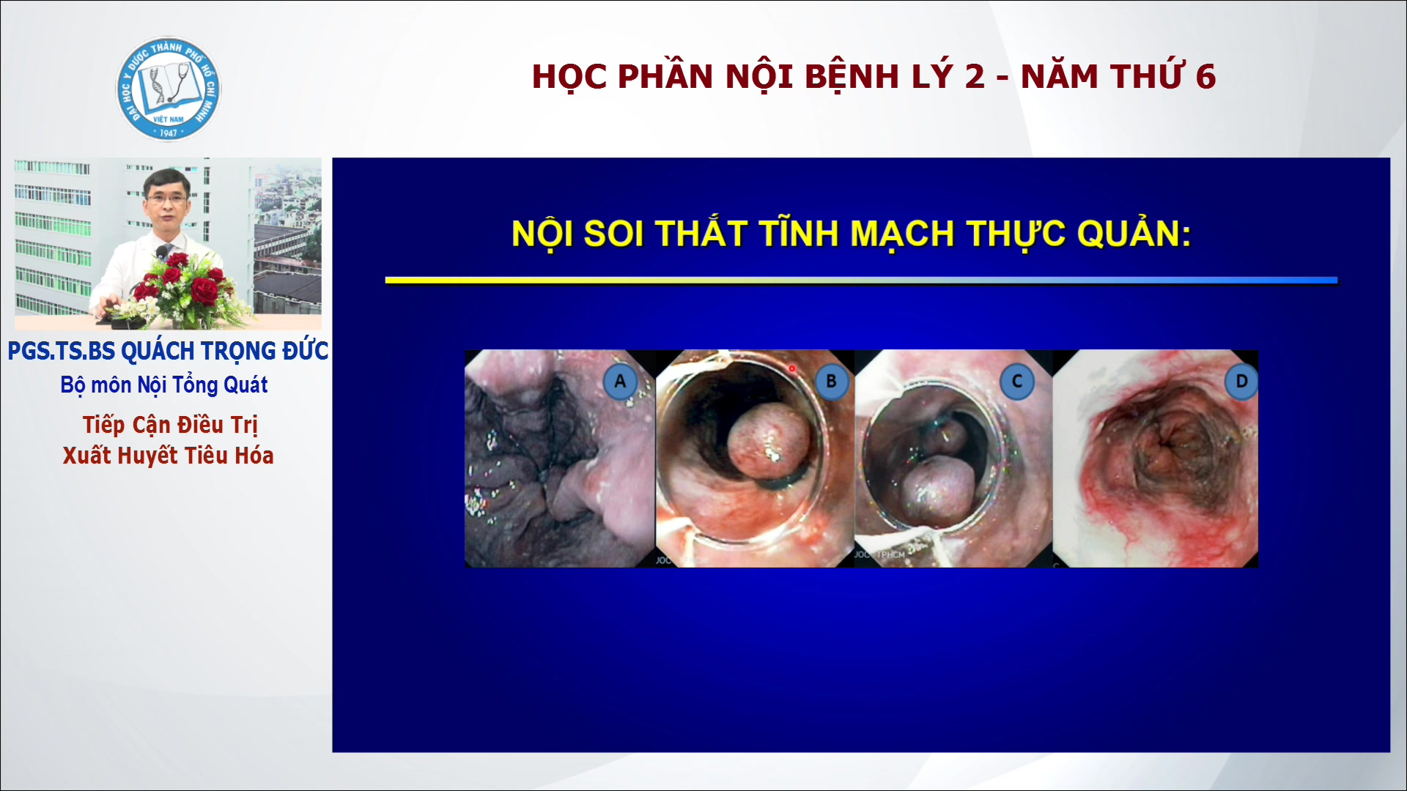

Một trong những bn mà được can thiệp rất hiệu quả: các hình từ A – B – C – D cho thấy tiến triển của bn. Lúc đầu (hình A) dãn rất căng, những búi dãn tím và không còn thấy lòng tĩnh mạch bình thường, đến khi chúng ta thực hiện những can thiệp lần sau (lần thứ 3, thứ 4) thì chúng ta thấy tĩnh mạch có thể triệt tiêu như hình. Khi đó chúng ta có thể giảm thời gian theo dõi và nội soi định kì cho bn bởi vì nguy cơ đã giảm đi.

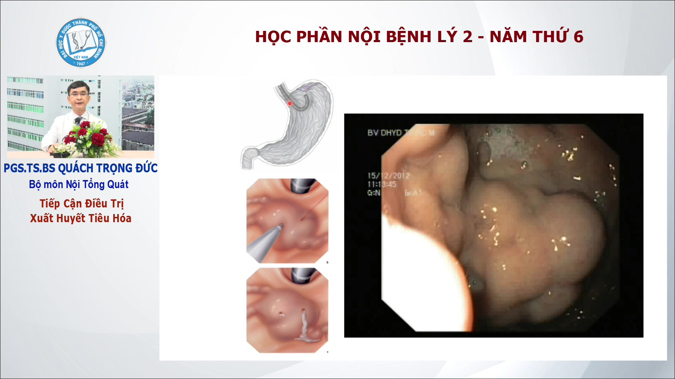

Đây là trường hợp bn **vỡ dãn tĩnh mạch phình vị**.

*Cột bên trái, từ trên xuống dưới.*

Hình 1: Trong hình này hơi khó nhìn một tí vì chúng ta phải đưa ống soi vào trong dạ dày và chúng ta quặt ngượt lên.

Hình 2: Khi đó chúng ta thấy được một phần của ống soi (ống màu đen ở góc trên phải), tĩnh mạch dãn (nguyên khối phồng lên) và dấu hiệu máu đang phun (tia máu màu đỏ) và cái đầu màu trắng trắng (ở góc dưới trái) là cái kim mà người ta sẽ bơm cái cyanoacrylate vào trong tĩnh mạch.

Hình 3: Khi chích keo cyanoacrylate thì nó sẽ đông cứng rất nhanh và trên hình có thể thấy một ít keo xì ra phía ngoài.

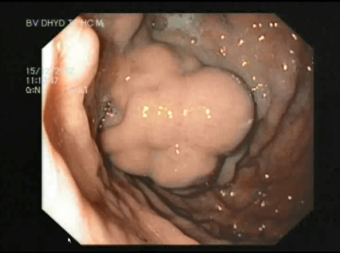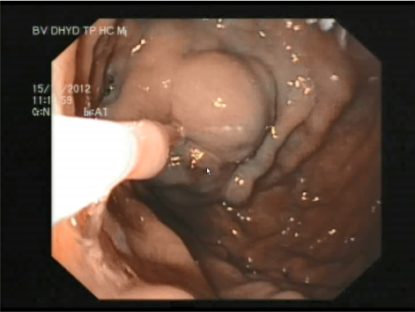

Trong hình là một búi dãn rất to. Trong trường hợp này thì bn không có trong giai đoạn xuất huyết nhưng vẫn còn có dấu xuất huyết gần đây rất to (dấu sậm màu chỗ con trỏ hình bên phải)

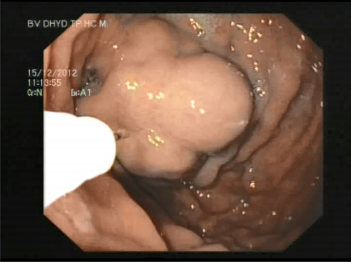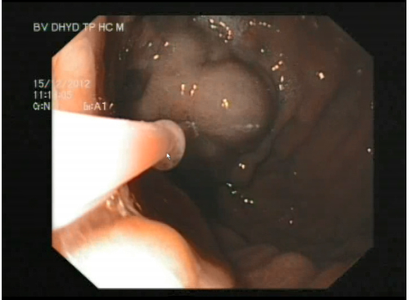

Ống trắng sáng sáng phía góc trái là kim chích cyanoacrylate đưa vào và đã chích vào trong tĩnh mạch phình vị.

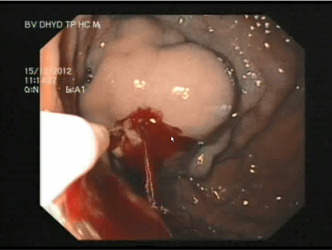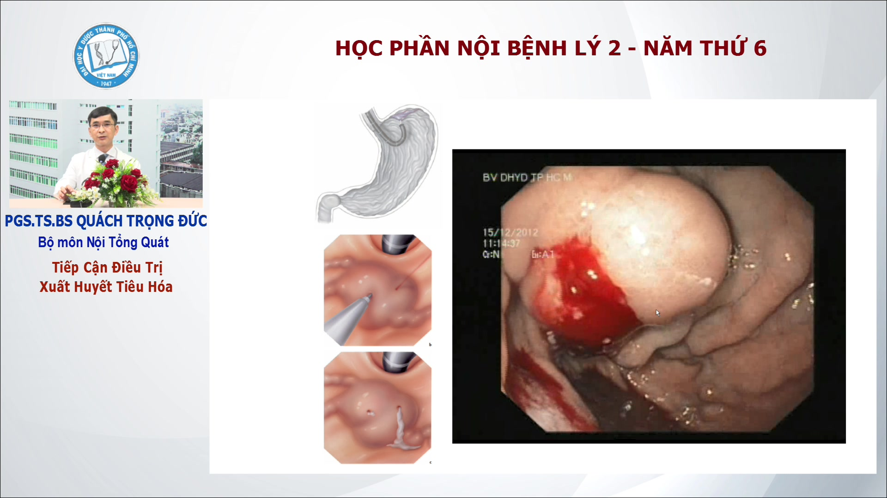

Để tránh hiện tượng tắc kim do tình trạng keo đông quá nhanh, là một biến chứng quan trọng, thì trong một số trường hợp thường chúng ta cần phải pha thêm với Lipiodol – một chất làm cho máu chậm đông hơn, do đó mà khi chúng ta rút kiêm ra thì một số trường hợp chúng ta sẽ thấy có hiện tượng chảy máu thoáng qua, nhưng mà sau đó thì máu sẽ cầm đi, và trước khi ngưng thủ thuật cho bn, chúng ta rửa kiểm tra thì thấy máu đã cầm.

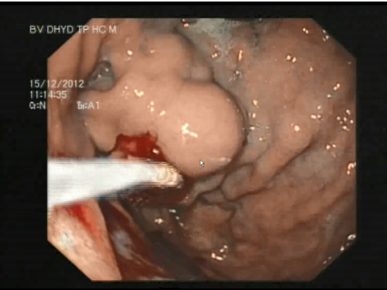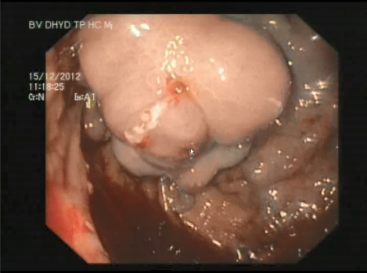

Cùng với đó chúng ta có thể thấy được phần máu chảy ra đọng ở phình vị (bên dưới) và trong trường hợp này thì bn cũng có thể có tình trạng đi tiêu phân đen sau thủ thuật khoảng một vài ngày (khoảng hơn 60ml máu qua ống tiêu hóa thì sẽ gây tiêu phân đen), do đó nên báo trước cho bn để tránh bn hốt hoảng vì nghĩ rằng có tình trạng XHTH tái phát.

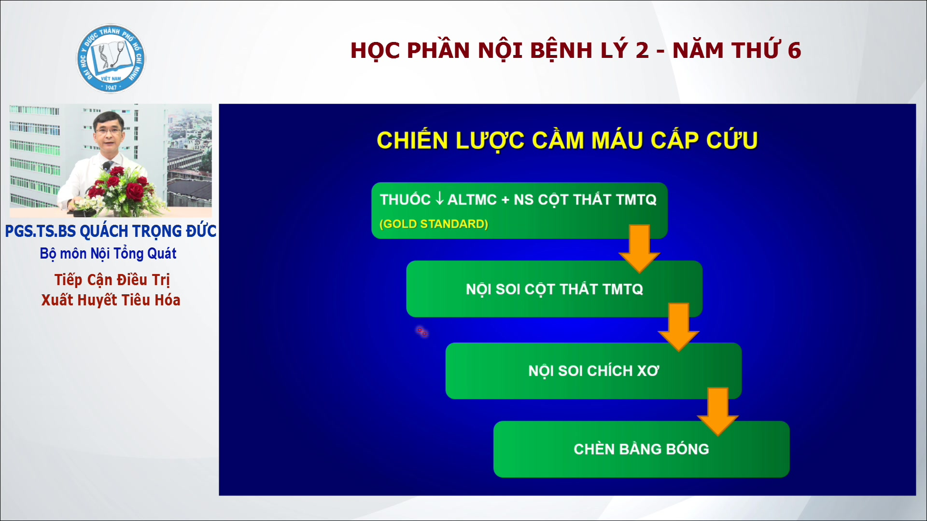

Trên thực tế có những trường hợp chảy máu rất ồ ạt và chúng ta không kiểm soát được tình trạng mạch, huyết áp của bn mặc dù có thể sử dụng cả hai đường truyền với tốc độ tối đa nhưng huyết động vẫn không ổn định, không nâng được huyết ấp thì không chuyển bn đi nội soi được, do đó chúng ta phải chấp nhận dùng biện pháp cứu vãn cho bn – chèn bằng bóng (hay gọi là sonde).

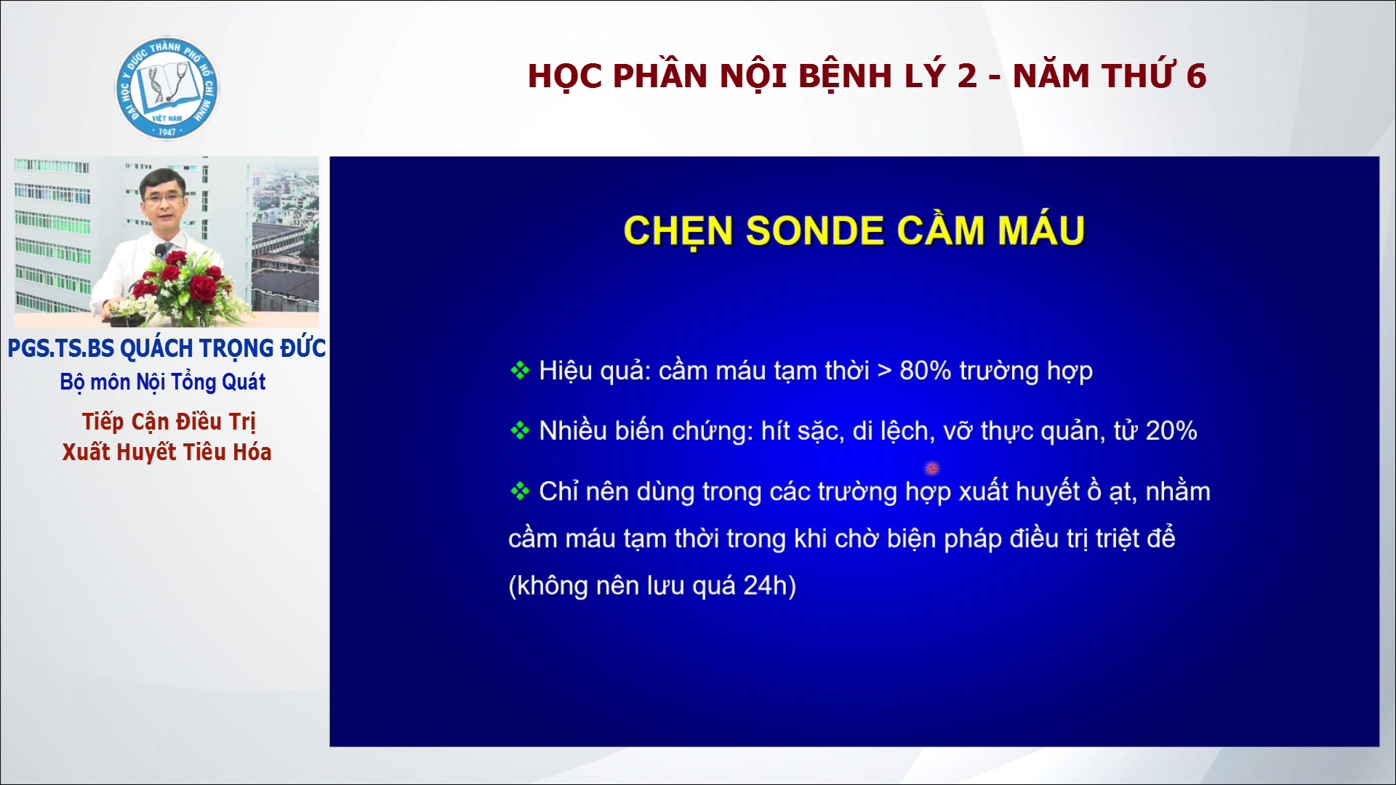

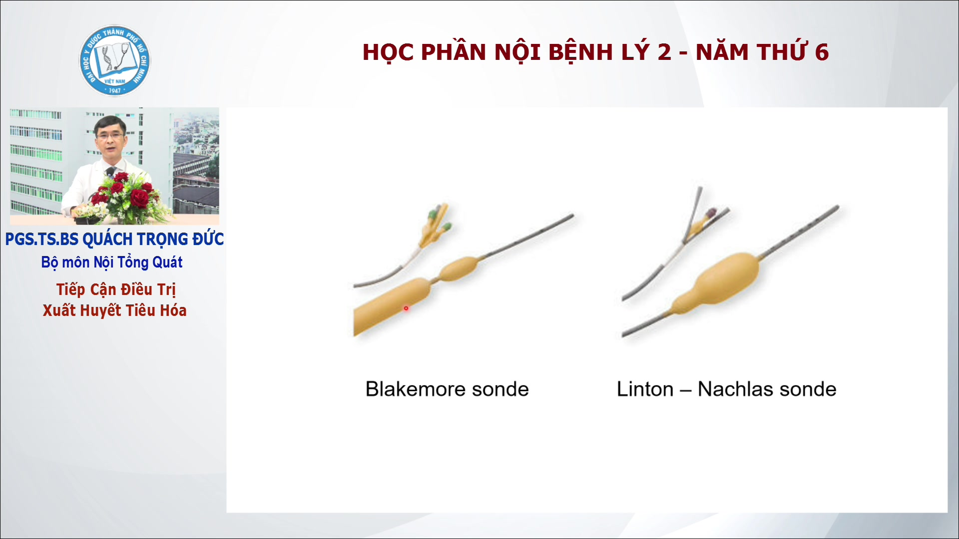

Trên lâm sàng chủ yếu dùng sonde Blakemore. Cách sử dụng 2 sonde này khác nhau. Sonde Blakemore dùng cho những trường hợp vỡ dãn tĩnh mạch thực quản, còn Linton – Nachlas dùng cho bn vỡ dãn tĩnh mạch phình vị.

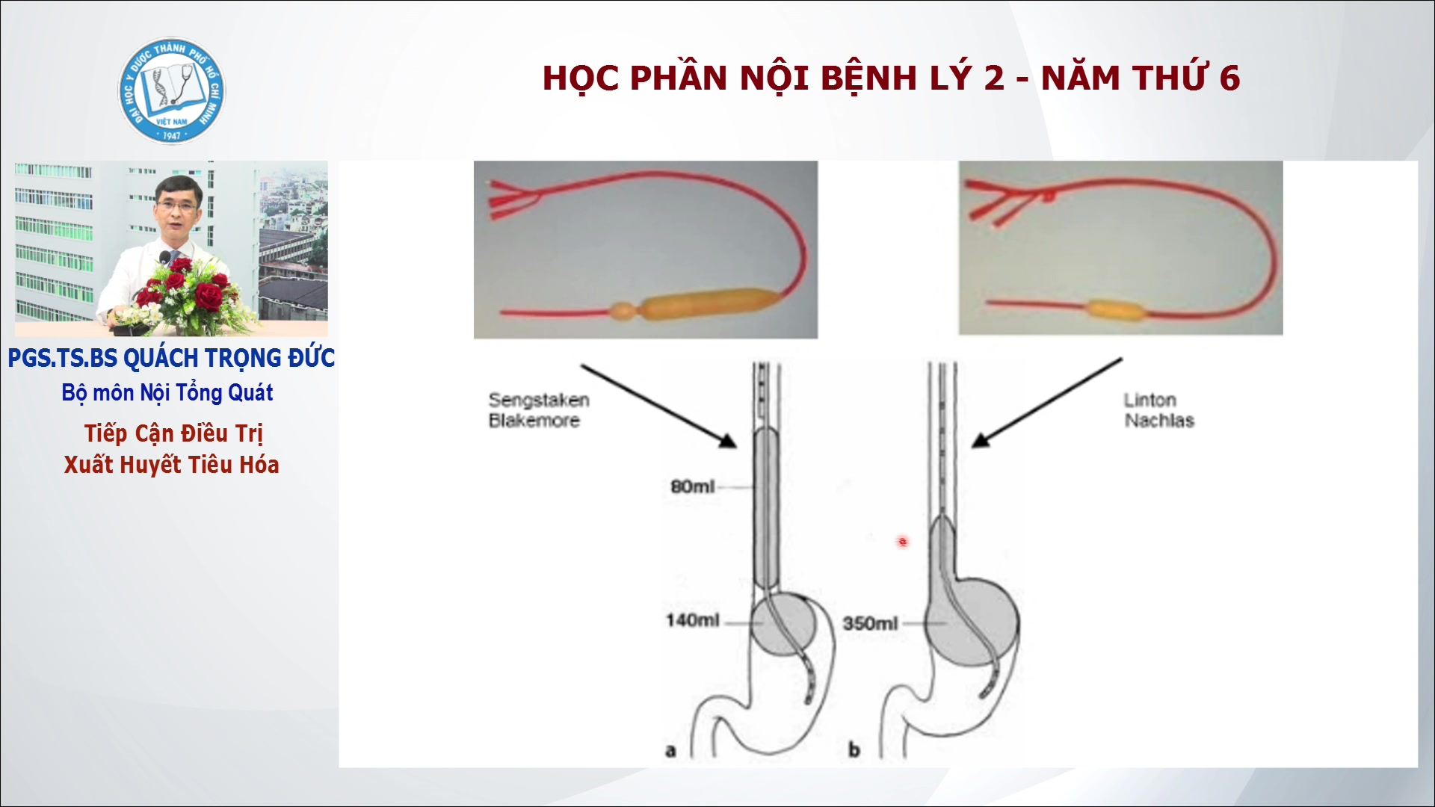

Hình ảnh khi đặt sonde.

Blakemore: bóng đầu tiên đặt ở trong dạ dày chủ yếu nhằm mục đích là cho bóng vướng lại ở tâm vị và không bị trượt ra còn cái thực sự dùng để ép tĩnh mạch để cầm máu là bóng ở thực quản (bóng dài theo sau).

Linton – Nachlas: chỉ có 1 bóng đơn kích thước rất lớn để khi bơm lên thì sẽ phình to trong vùng phình vị và ép lên tĩnh mạch trong vùng này.

Các con số là những khuyến cáo của nhà sản xuất là chúng ta sẽ bơm ở mức này để đạt được hiệu quả, tuy nhiên trong thực tế là ở một số bv tái sử dụng sau khi chúng ta hấp, thành ra bóng sẽ bị nhão đi và áp lực có thể không đạt nếu chúng ta bơm theo mức này.

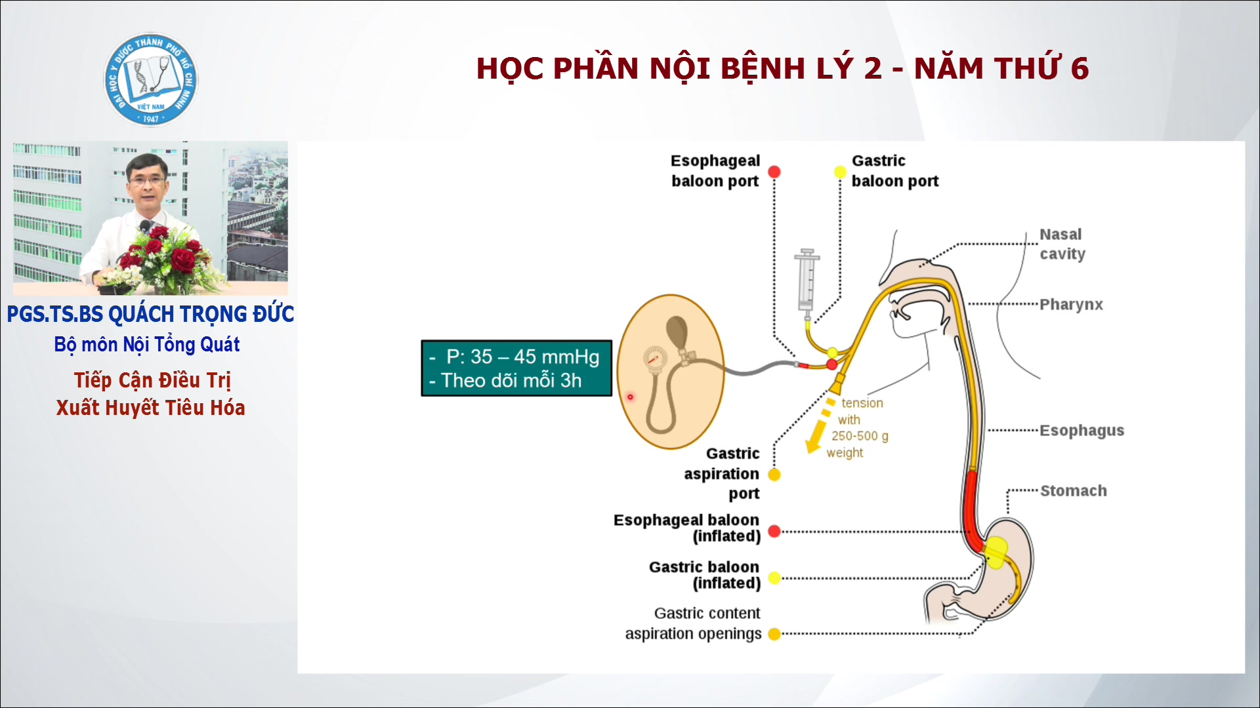

Một cách để chúng ta có thể đánh giá thử áp lực đã đủ để chèn trên tĩnh mạch thủ phạm hay chưa, là dựa trên áp lực kế (đồng hồ và bóng bơm trong vòng tròn vàng nhạt) để đo áp lực ở trong lòng sonde. Thường 35 – 45 (khoảng 40) mmHg thì là đủ để đạt hiệu quả cầm máu cho bn.

Tuy nhiên sau khi chúng ta bơm sonde lên thì có một số trường hợp sẽ xì, do đó cần theo dõi sau mỗi 3 tiếng để xem nó có bị giảm áp lực hay không và cần bơm tăng cường để kiểm soát áp lực đủ để cầm máu cho bn.

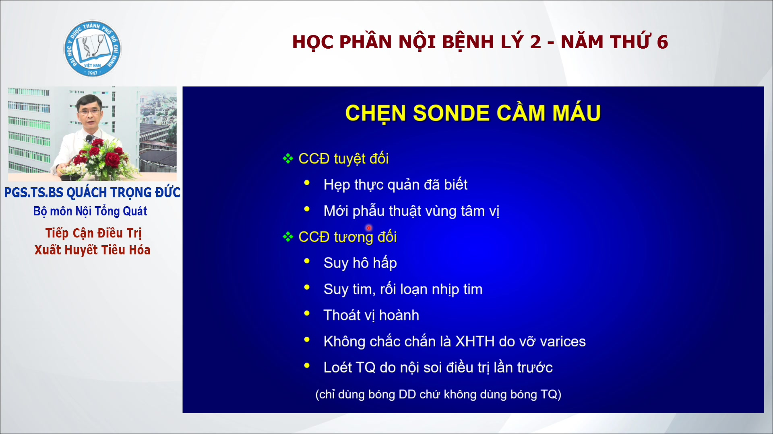

CCĐ tuyệt đối do bn sẽ có nguy cơ vỡ thực quản khi đặt sonde.

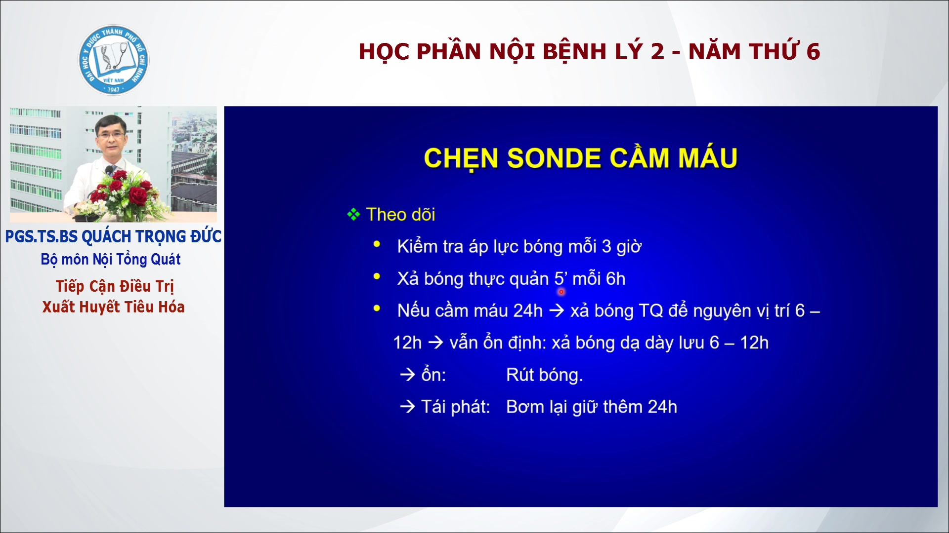

Khi đã ổn định thì cần xem xét các biện pháp điều trị triệt để hơn, và thường nhất là nội soi cầm máu.

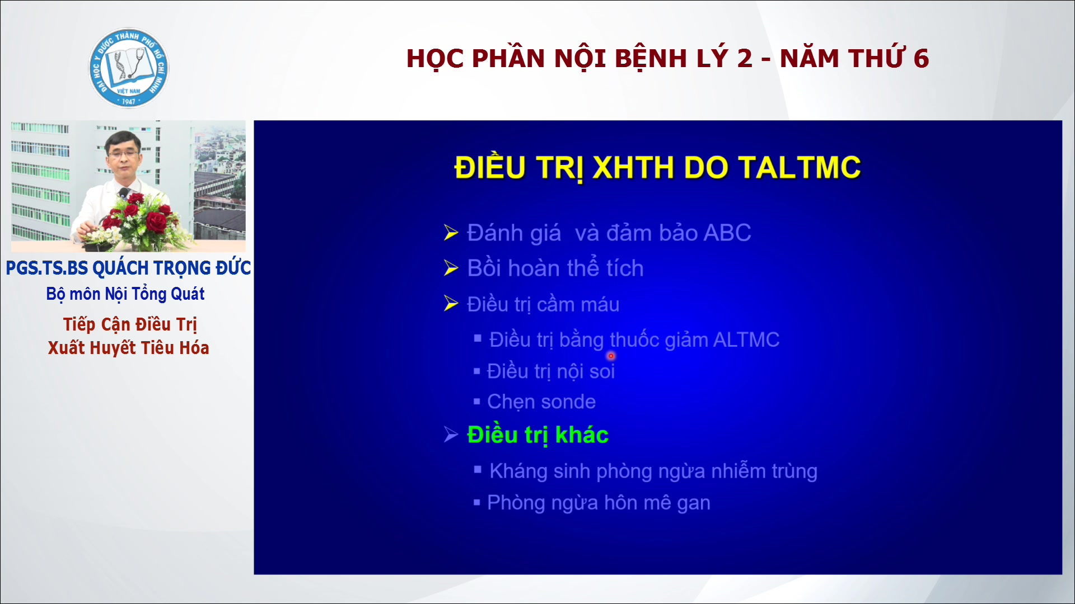

Do bn XHTH do TALTMC thường là bn xơ gan, và những bn này thường kèm theo biến chứng nhiễm trùng, hôn mê gan.

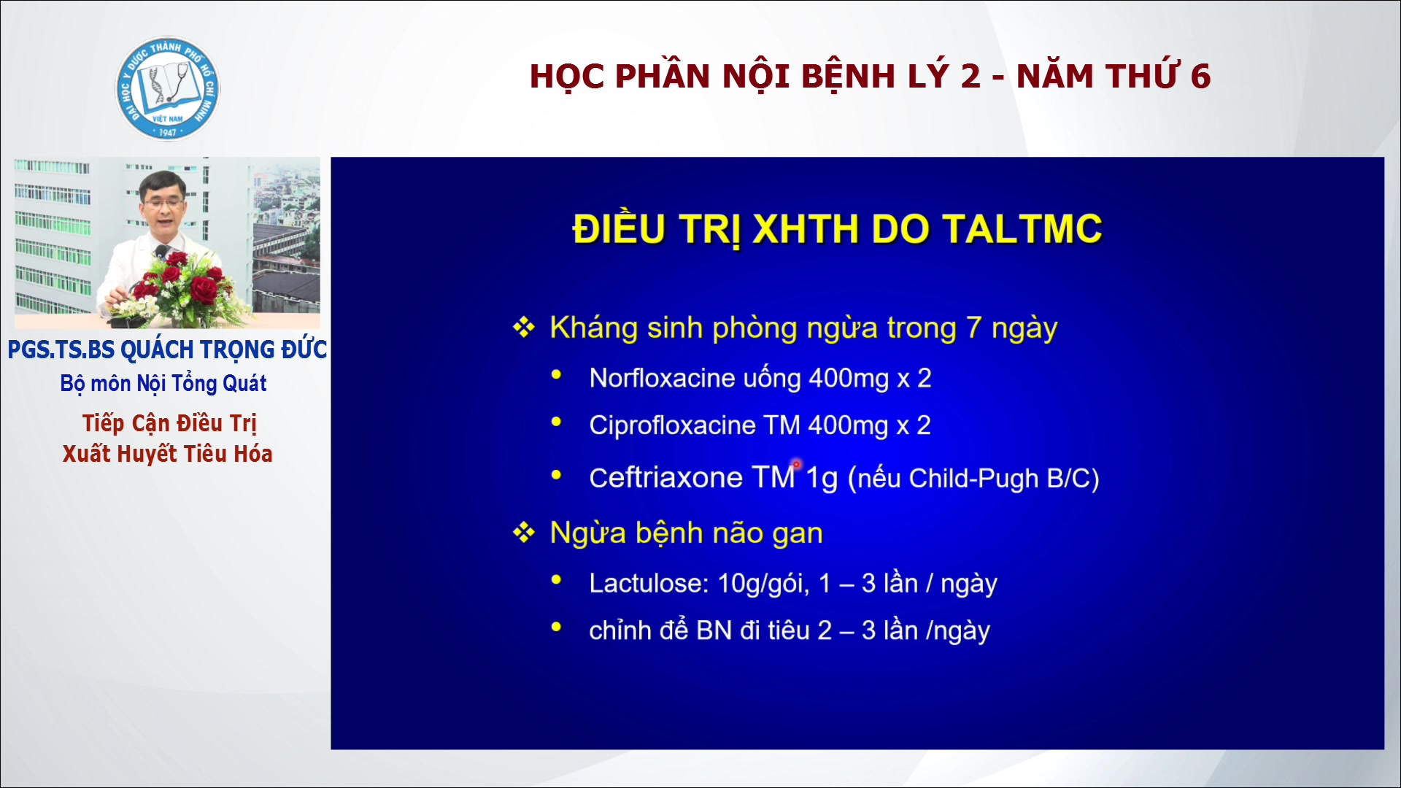

Khi đi lâm sàng cụ thể thì sẽ được học kĩ hơn là với bn nào sẽ dùng loại nào.

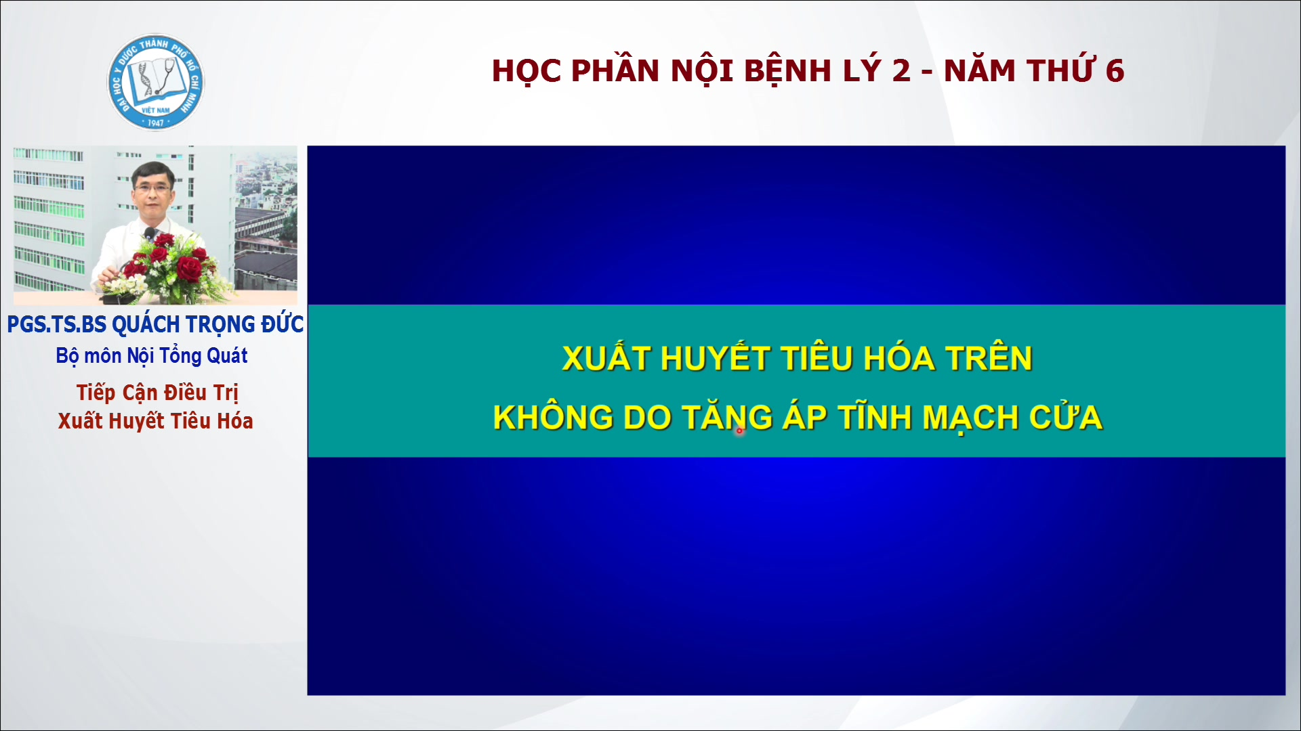

Đây là một cái tên mang tính chất bao quát vì nó sẽ bao gồm cả viêm trợt dạ dày xuất huyết, loét dạ dày tá tràng, thậm chí là ung thư dạ dày và hội chứng Mallory-Weiss. Tuy nhiên thì đối với điều trị cấp cứu thì sự phân định nguyên nhân không quá quan trọng vì cách tiếp cận xử trí hầu như khá là giống nhau.

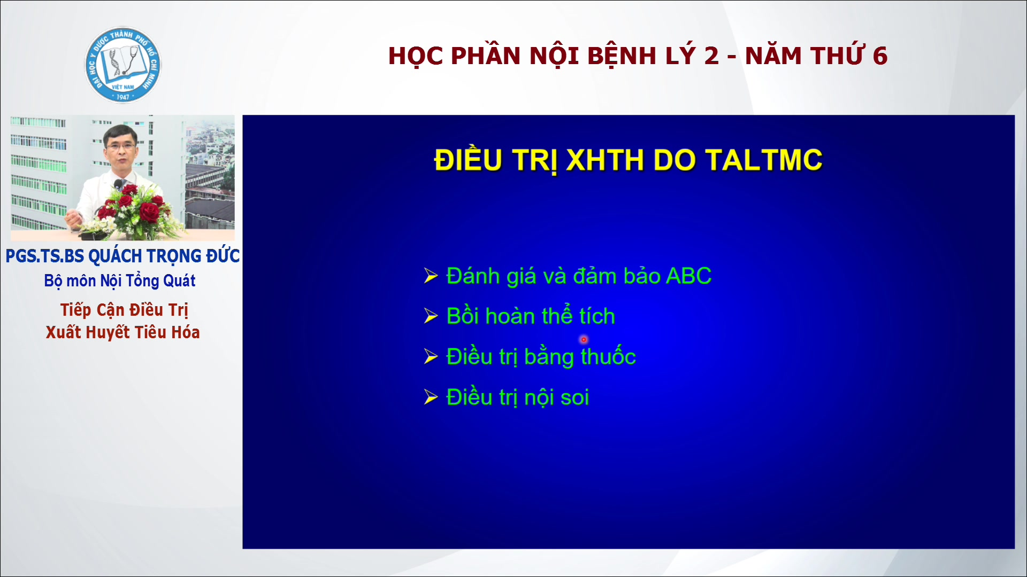

Vì nguyên nhân chuyên biệt nên sẽ có các nhóm thuốc và nội soi chuyên biệt khác nhau.

Với nhóm XHTH không do TALTMC thì dùng các nhóm thuốc ức chế bài tiết acid dịch vị.

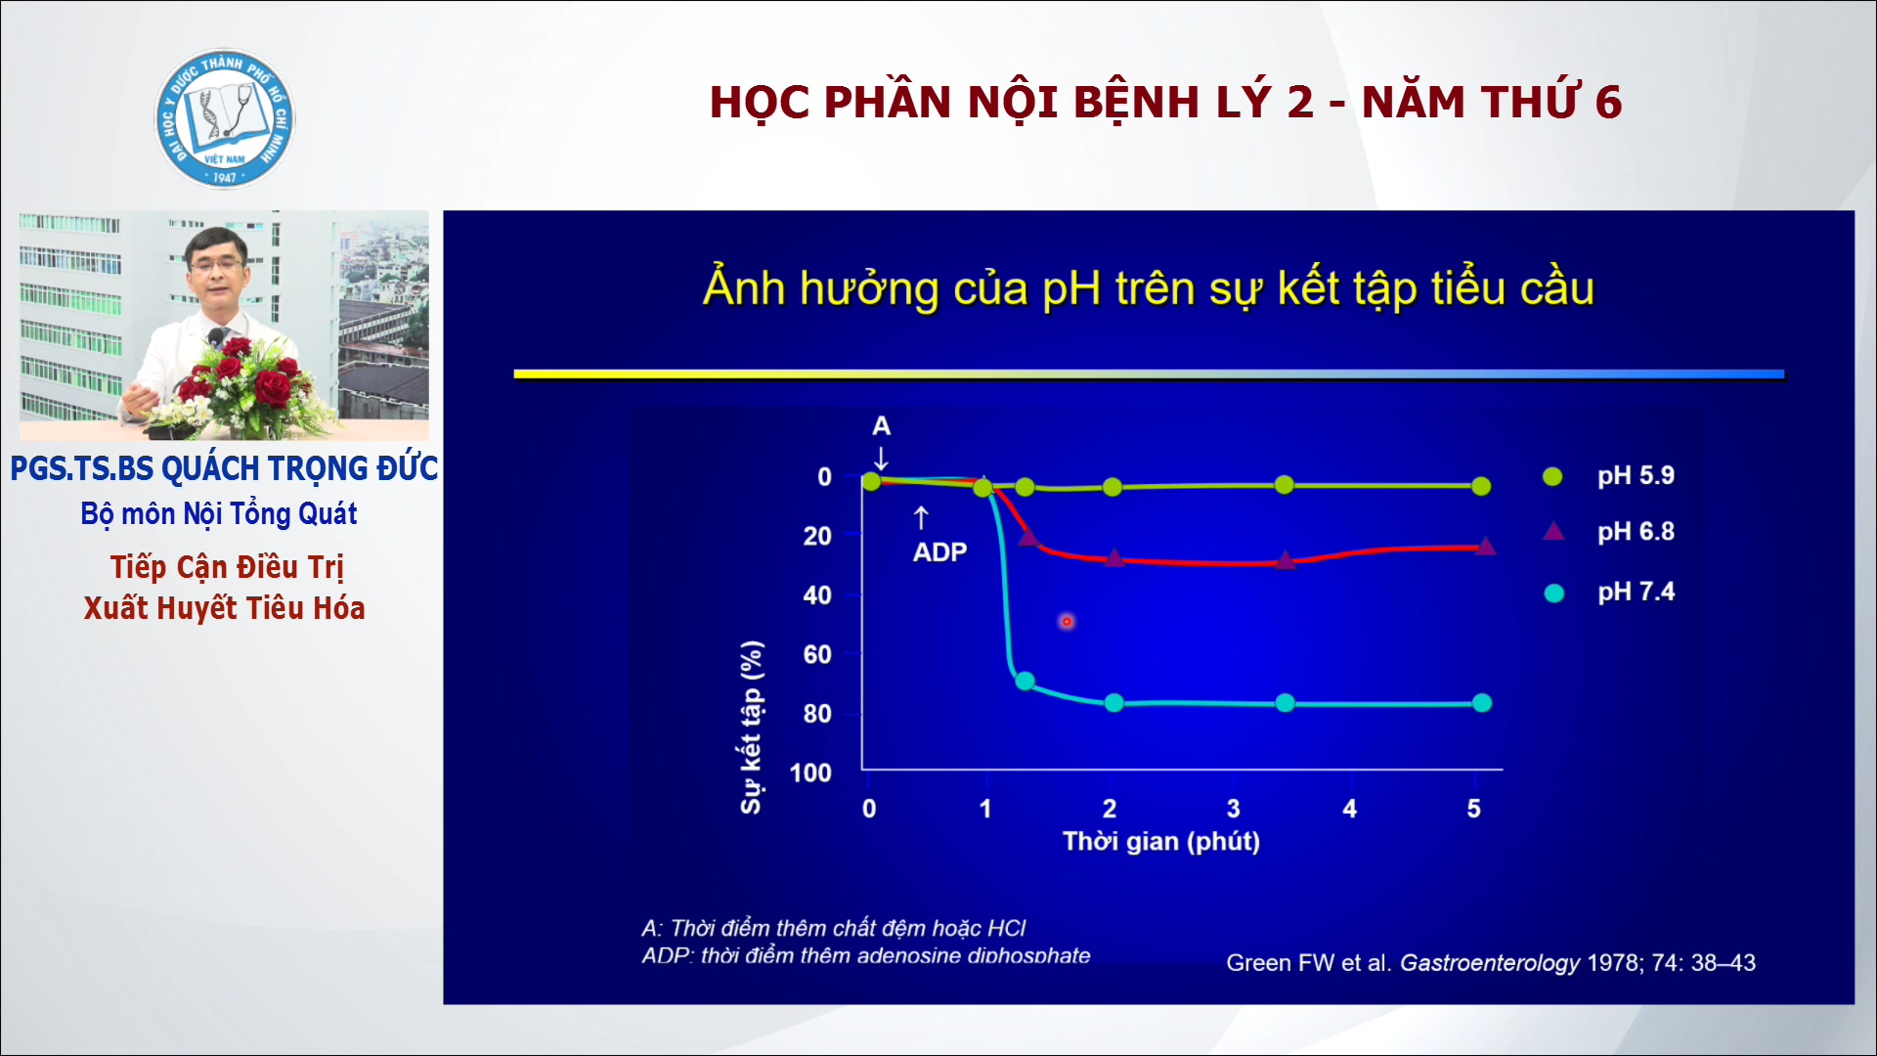

Nghiên cứu rất lâu đời tuy nhiên hiện tại vẫn được trích dẫn rất nhiều: đánh giá về vai trò của pH dạ dày trên sự kết tập của tiểu cầu, vì giai đoạn cầm máu ban đầu liên quan đến khả năng kết tập của tiểu cầu.

Theo thời gian từ 1 đến 5 phút mà chúng ta cho tiểu cầu tiếp xúc với acid dịch vị, thấy rằng sau 1 phút mức độ kết tập tiểu cầu rất khác biệt tùy thuộc và pH. Nếu pH mà toan (5.9) thì sau 5 phút sự kết tập tiểu cầu gần như bằng 0. Trong khi nếu chúng ta nâng được pH dạ dày lên, chẳng hạn như 7.4 chỉ sau khoảng hơn 1 phút, độ kết tập tiểu cầu đạt được khoảng 75%.

Hay nói cách khác là nếu chúng ta nâng được pH dạ dày bằng việc sử dụng các thuốc ức chế toan thì điều đó có nghĩa là chúng ta đang tạo điều kiện cho sự kết tập tiểu cầu dễ xảy ra hay là cục máu trắng hình thành dễ hơn, nghĩa là bn dễ cầm máu hơn.

Mọi chuyện không dừng lại tại đó, vì một khi cục máu được hình thành thì nguy cơ mà nó tan đi cũng là một vấn đề được đặt ra, vì đó là nguy cơ dẫn đến xuất huyết tái phát, và do đó thì chúng ta lại có một nghiên cứu khác bên dưới, bàn đến tình trạng tiêu cục máu đông dưới tác động của acid dịch vị.

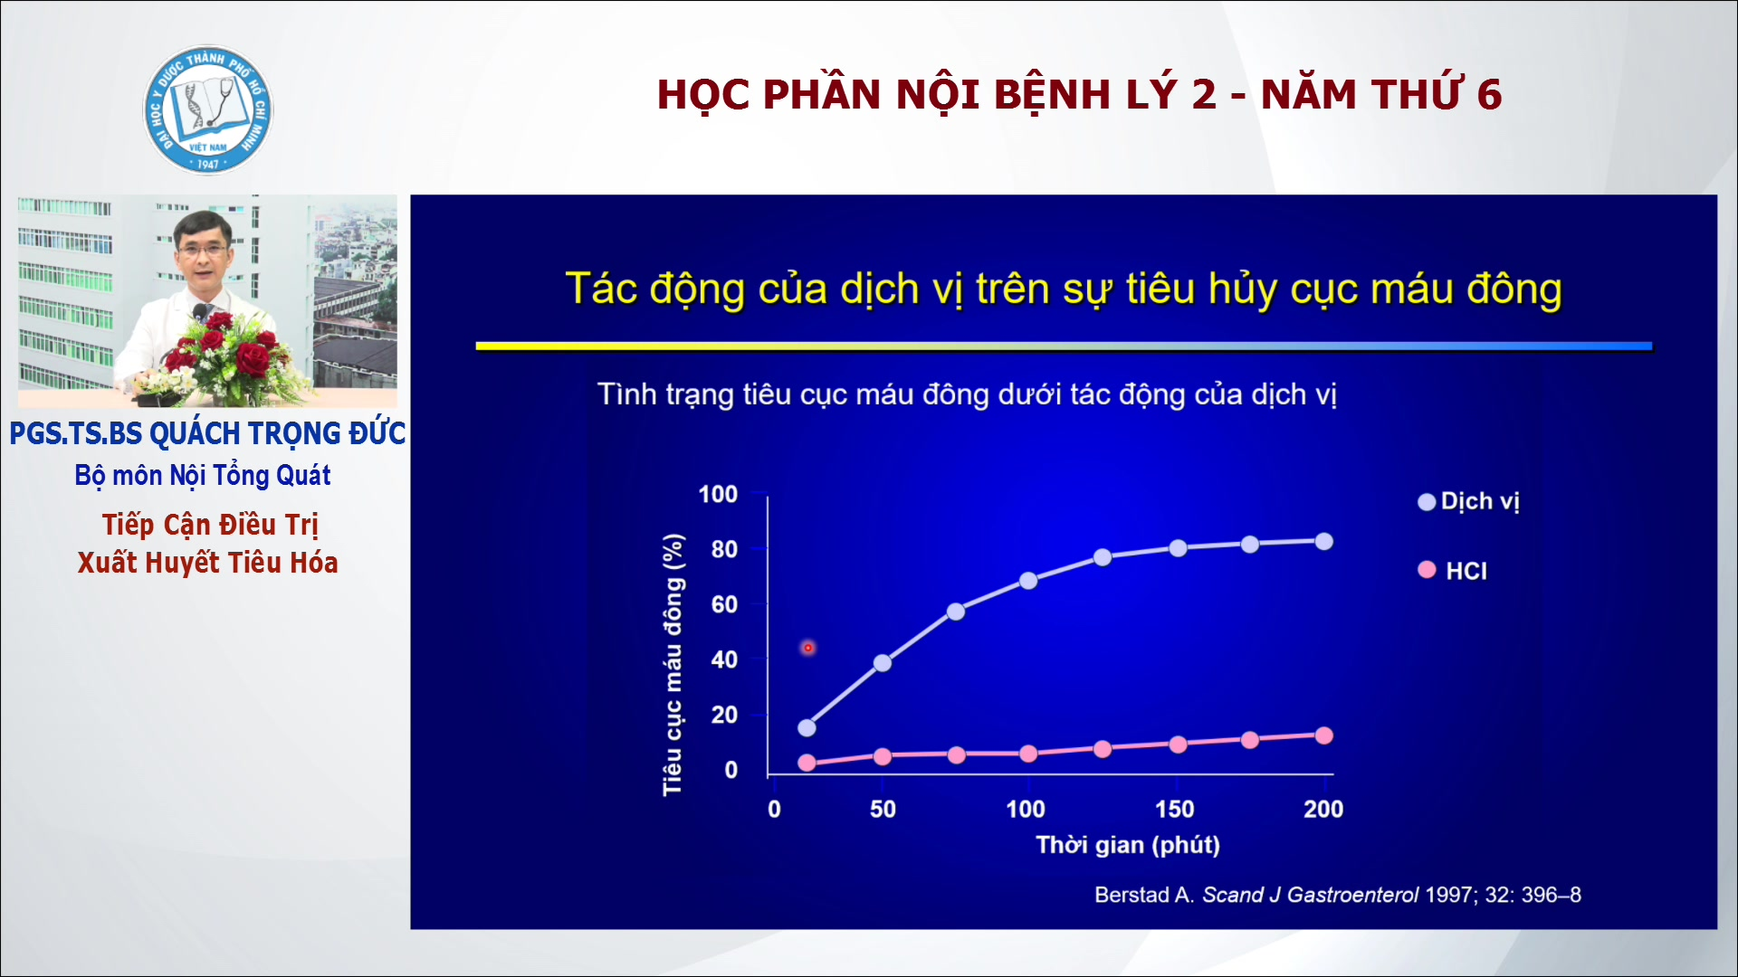

Chúng ta biết rằng acid dịch vị trong môi trường dạ dày không chỉ có acid clohydric mà còn có một thành tố quan trọng nữa là pepsinogen – men tiêu protein ở dạng tiền men – và nếu pH dạ dày thấp thì nó sẽ được chuyển thành pepsin – men tiêu protein rất mạnh.

Xét theo thời gian từ 0 đến hơn 3 giờ, đánh giá về mức độ tiêu cục máu đông thì trên đường màu hồng – nếu chỉ tiếp xúc đơn thuần với HCl – hiện tượng tiêu cục máu đông hầu như không đáng kể (khoảng 10 – 15%). Tuy nhiên nếu cho cục máu đông tiếp xúc với dịch vị – đường màu xanh – thì ở thời điểm 150 phút hơn 80% cục máu đông đã tiêu đi.

Hay nói cách khác rằng là nếu chúng ta không kiểm soát tốt được acid dịch vị, thì nguy cơ tiêu cục máu đông và dẫn đến tình trạng chảy máu tái phát là rất cao.

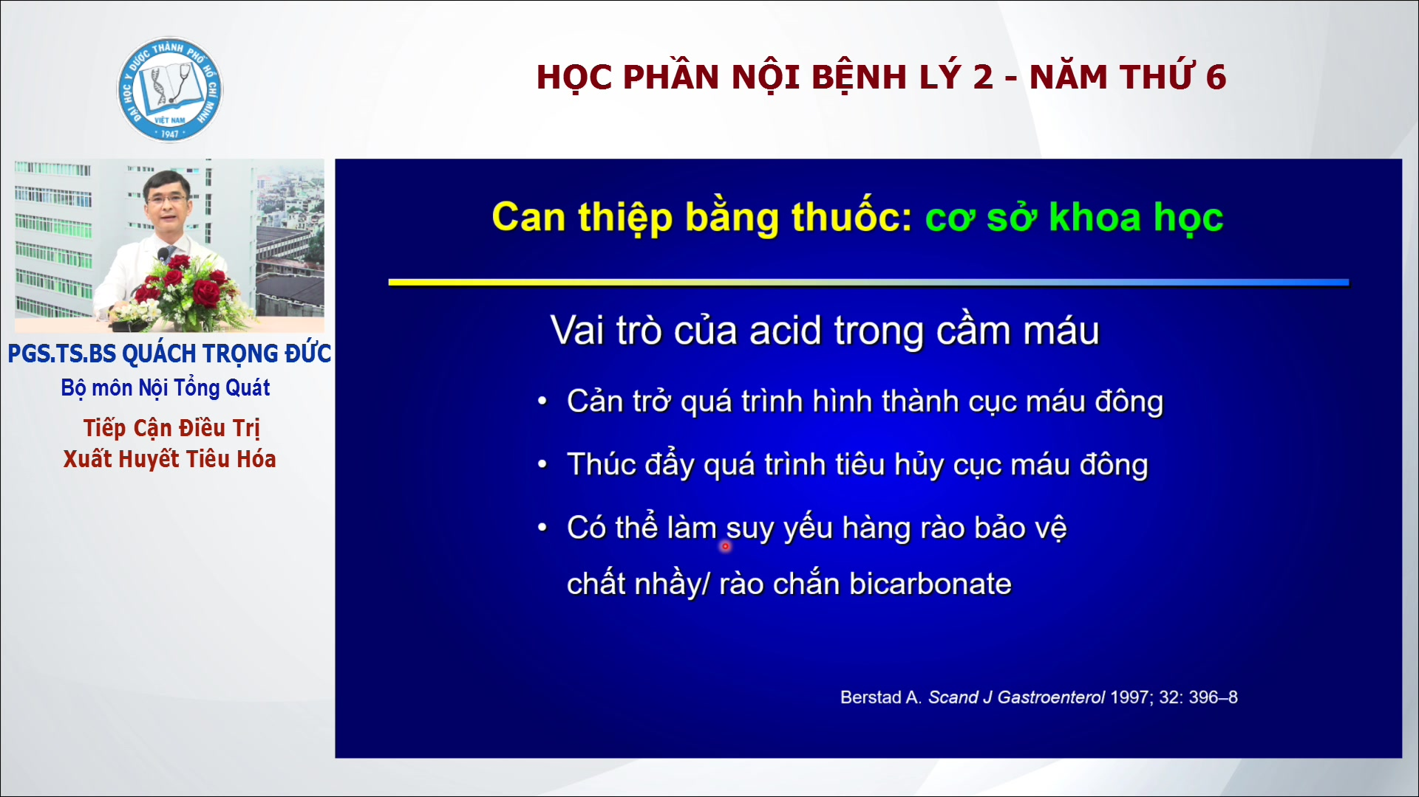

Một cơ chế yếu hơn nữa nhưng cũng có thể được đề cập trong một số nghiên cứu đó là bản thân acid cũng làm suy yếu hàng rào bảo vệ chất nhầy/rào chắn bicarbonate, tức là những thành tố trong cơ chế bảo vệ thông thường của dạ dày tá tràng.

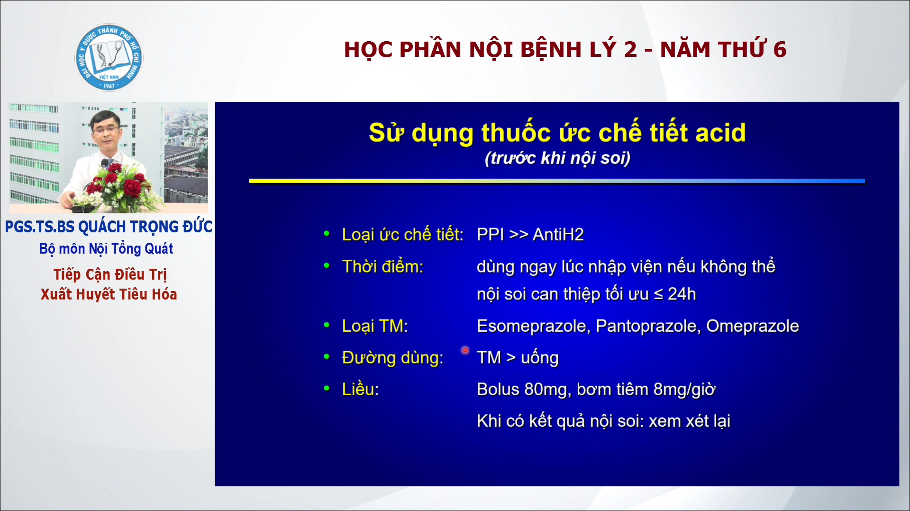

Không có sự khác biệt đáng kể về cách chọn lựa giữa các thuốc này. Dù tên thuốc khác nhau nhưng liều giống nhau.

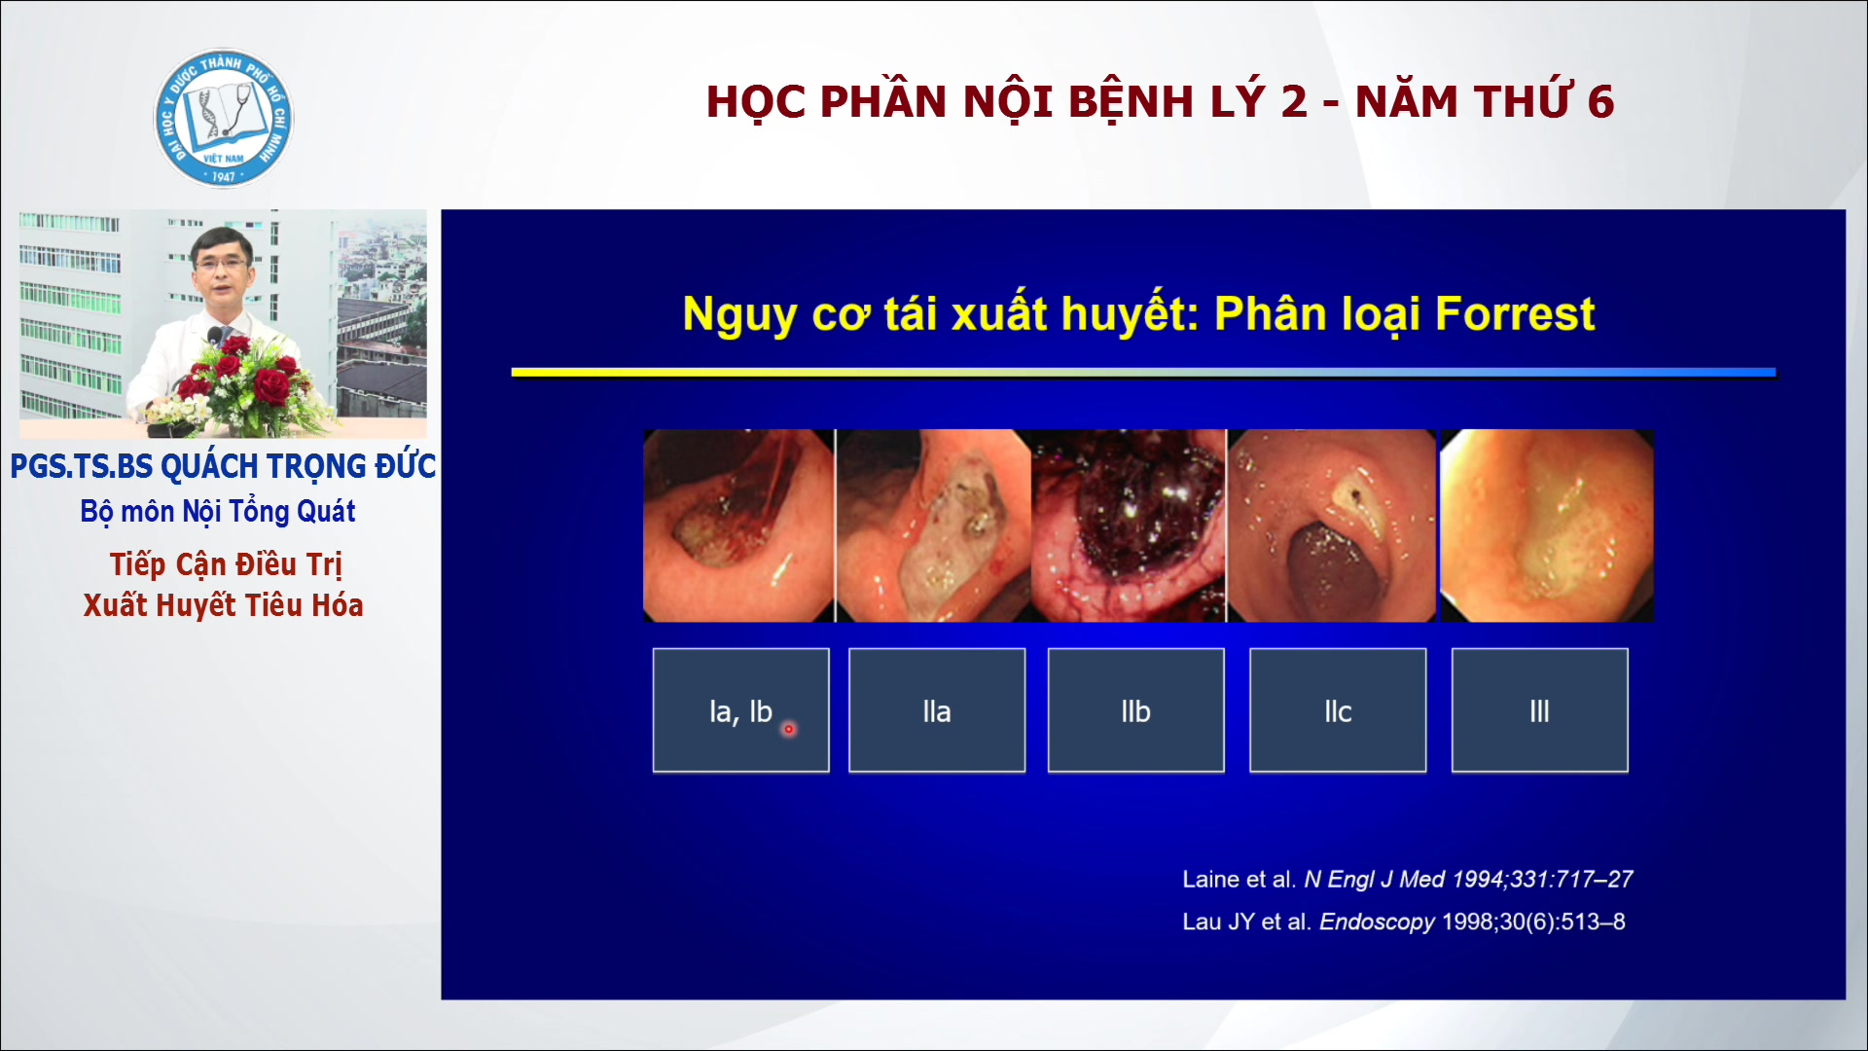

Nguy cơ tái xuất huyết thấp: IIc (có cặn máu) và III (đáy sạch) – nguy cơ tái xuất huyết dưới 10%.

Nguy cơ tái xuất huyết cao: từ IIb trở lên

Phân chia này rất quan trọng vì nó quyết định chiến lược điều trị trên nội soi cũng như quyết định điều trị PPI sau đó.

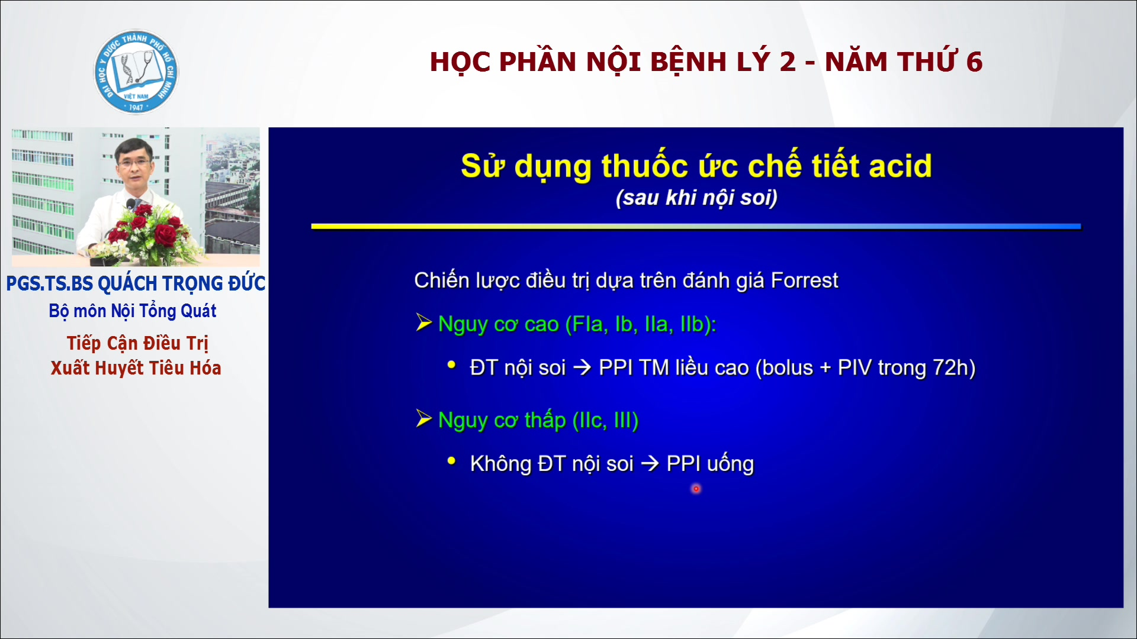

PPI tĩnh mạch liều cao: bolus nếu trước đó chưa bolus + truyền tĩnh mạch liên tục (PIV – peripheral intravenous) 72h tính từ thời điểm can thiệp nội soi (chứ không phải từ lúc nhập viện)

PPI uống: nếu trước đó lỡ truyền thì có thể dùng hết lượng đang truyền rồi đổi qua uống.

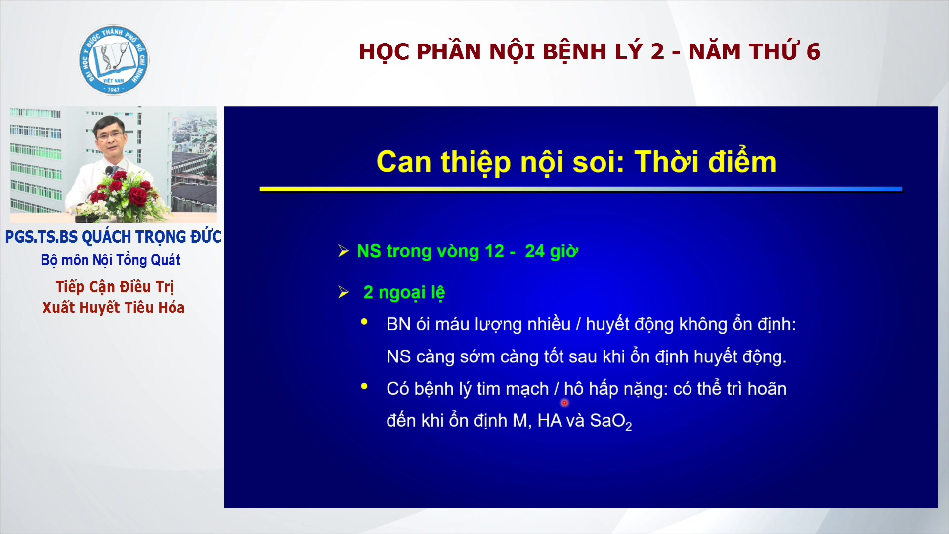

Nội soi có thể trễ hơn so với XHTH do TALTMC nhưng không quá 24h.

Nếu xuất huyết ồ ạt thì cần can thiệp càng sớm càng tốt sau khi ổn định huyết động để can thiệp nội soi kịp thời.

Những trường hợp bn có bệnh lý tim mạch, hô hấp hay thần kinh nặng kèm theo, được dùng các thuốc kháng kết tập tiểu cầu, kháng đông khá mạnh làm tăng tải và nguy cơ về mặt tiêu hóa: trì hoãn nội soi khi chưa ổn định được huyết động vì nếu làm sớm thì bn cũng có nguy cơ rủi ro, có thể tử vong trên bàn soi vì những bệnh lý tim mạch, hô hấp nặng hơn.

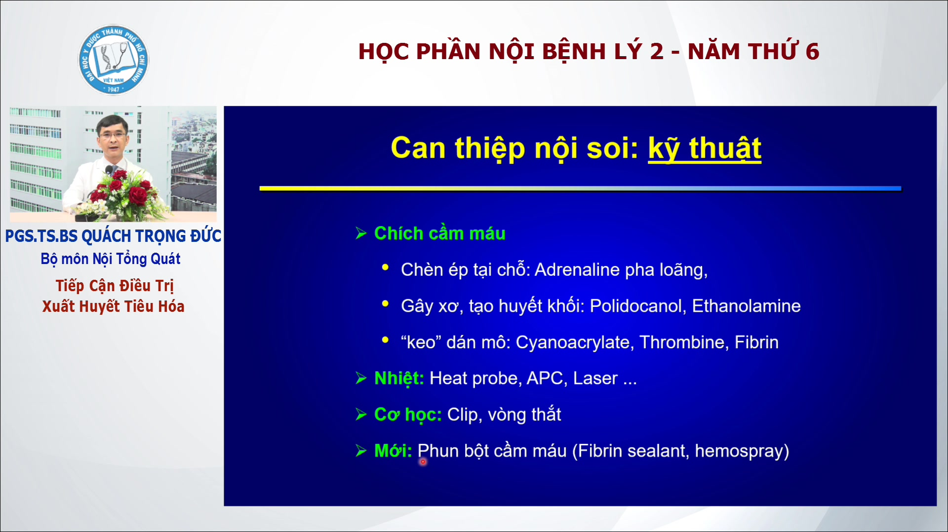

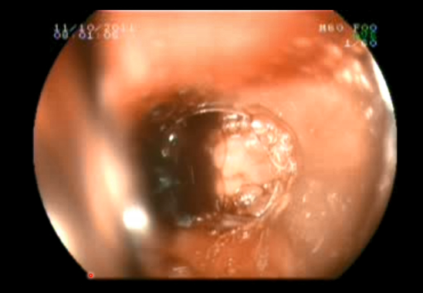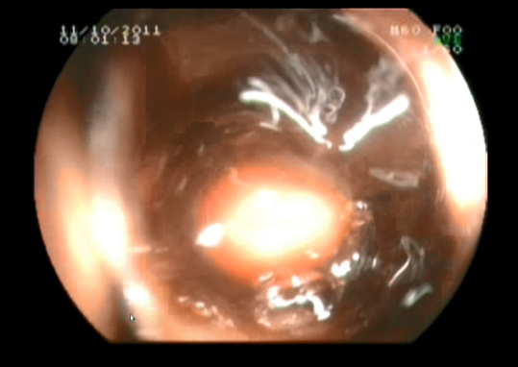

Chúng ta đang đi trong dạ dày của bn và có thể thấy máu rất nhiều.

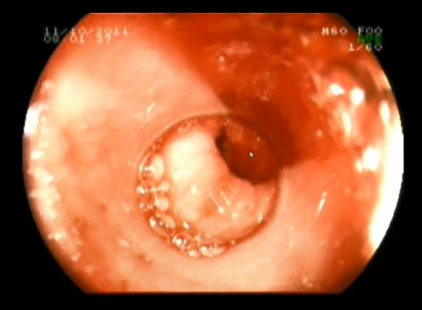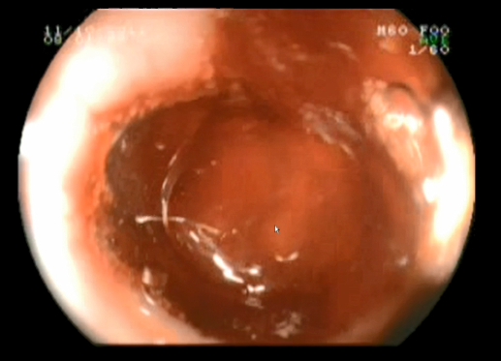

Chúng ta đang ở môn vị (hình trái) và khi chui qua môn vị thì có thể thấy máu rất nhiều (hình phải).

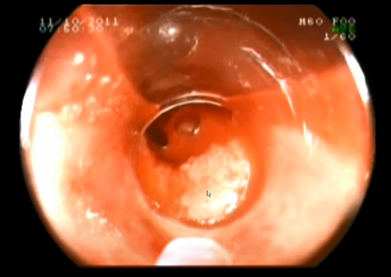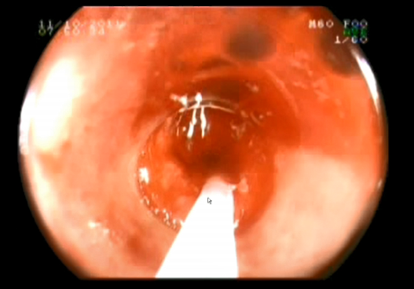

Trong trường hợp này tổn thương không thể thấy rõ nhưng vì có máu trào ra rất nhiều nên gợi ý tổn thương nằm phía dưới này nên bn đã được chi1ng adrenaline pha loãng. Ưu điểm của adrenaline pha loãng là chúng ta không cần xác định chính xác vị trí xuất huyết mà có thể chích gần đó vì nó có thể gây co mạch và chèn ép

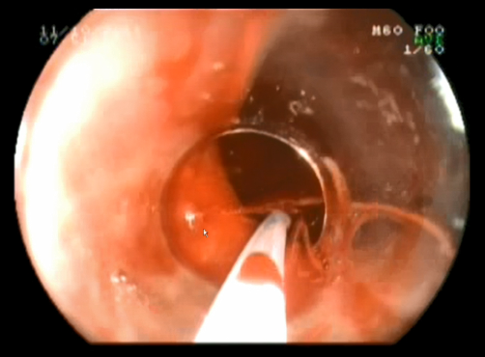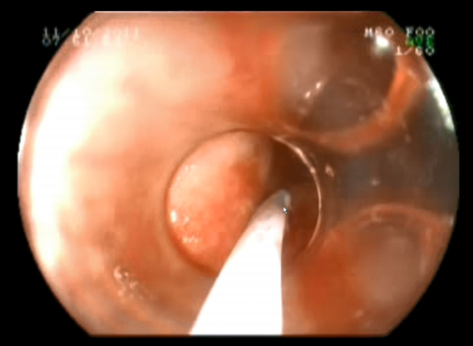

Ở vị trí con trỏ màu trắng (hình trái) có thể nhìn thấy vị trí phun máu – với dạng phun dạng động mạch như vậy thì đánh giá là Forrest Ia – và chúng ta chích một cách chính xác hơn (hình phải) ở vị trí tổn thương.

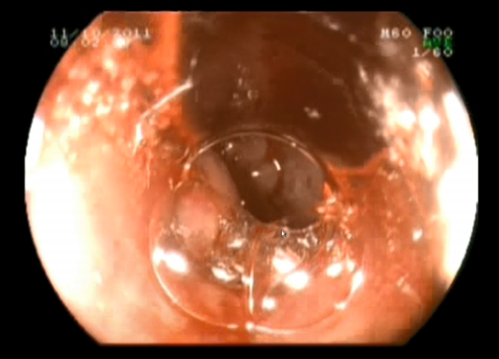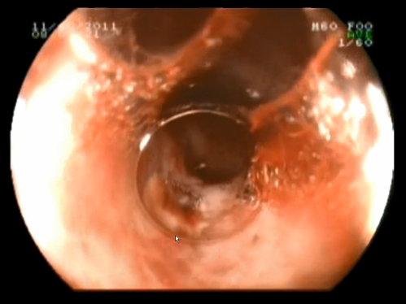

Sau khi can thiệp xong thì thường chúng ta sẽ bơm rửa để chúng ta kiểm tra lại vị trí tổn thương. Tuy nhiên trong trường hợp này khi bơm rửa thì chúng ta thấy bn này có một cái chồi mạch máu (trong vòng tròn xanh), tức là Forrest IIa.

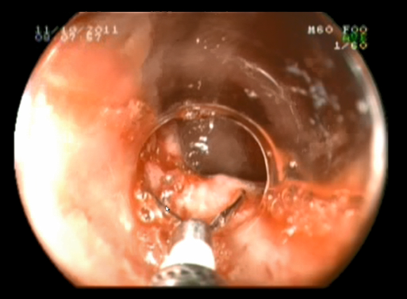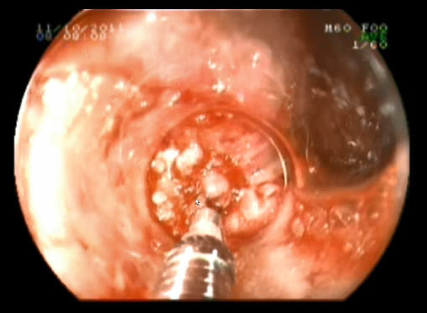

Do đó bn này đã được tăng cường bằng một cái kẹp cầm máu (clip).

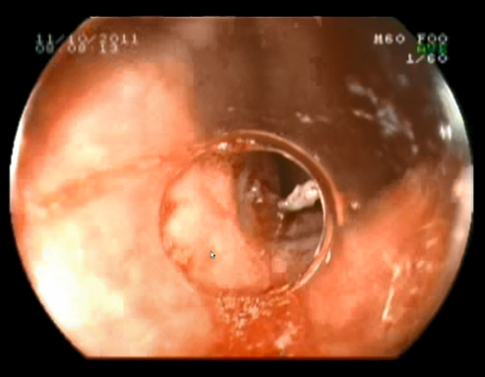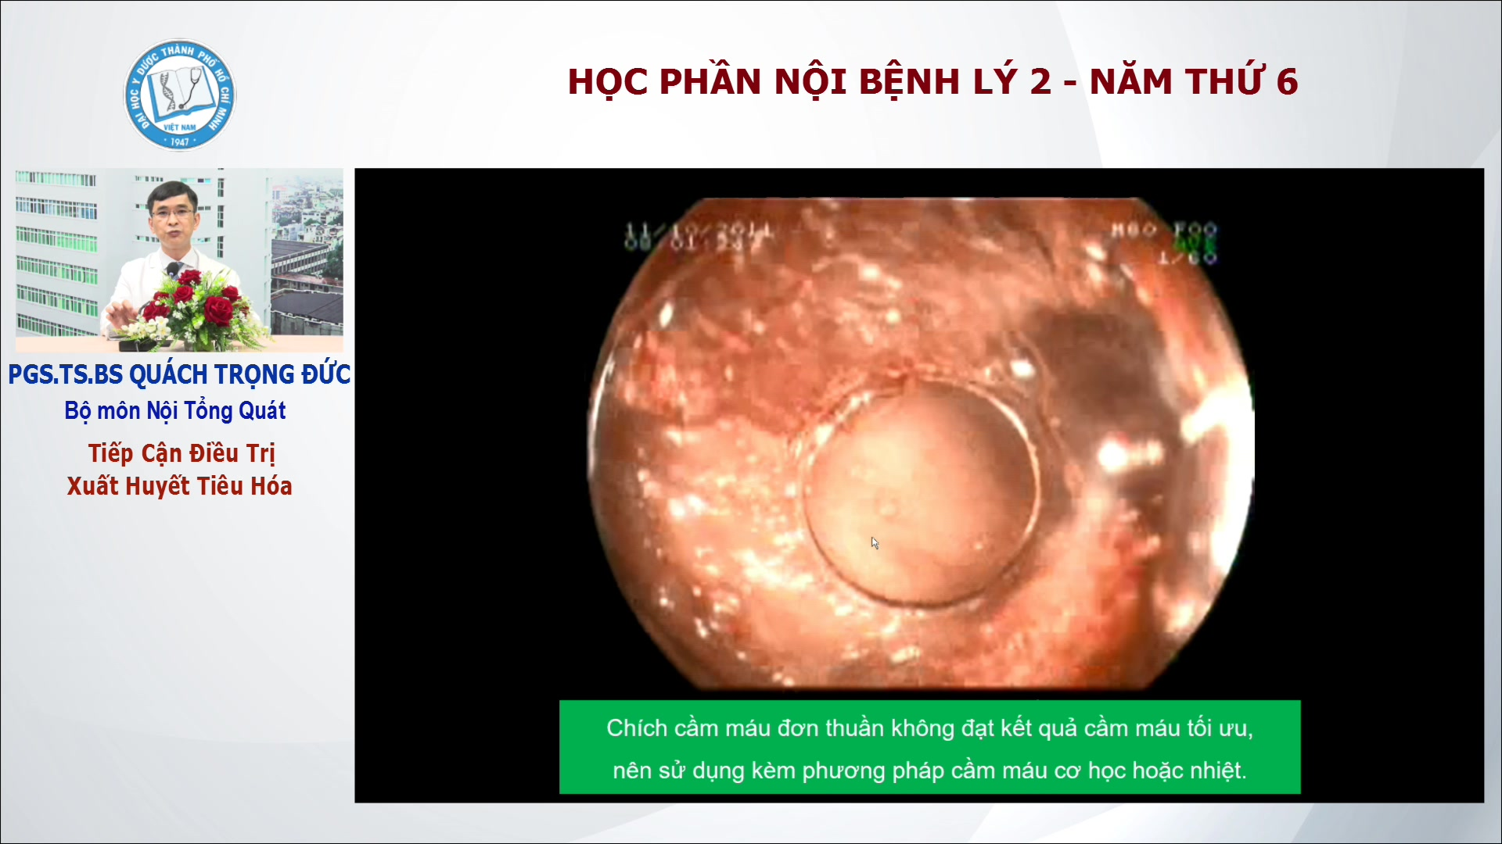

*Vì sao cần kẹp tăng cường?*

Vì ban đầu tổn thương này là Forrest Ia, sau khi chúng ta tiêm adrenaline pha loãng thì còn chồi mạch tức là Forrest IIa, nghĩa là bn vẫn còn Forrest nguy cơ cao, hay nói cách khác là nếu chúng ta chỉ chích cầm máu đơn thuần thì đó là một phương pháp điều trị chưa tối ưu, dù là một phương pháp rẻ tiền, được sử dụng rộng rãi nhưng cần những phương pháp cầm máu phối hợp kèm theo, vd như clip hoặc nhiệt đông, tùy thuộc phương tiện sẵn có ở bv cũng như là sự quen thuộc của các bs khi can thiệp.

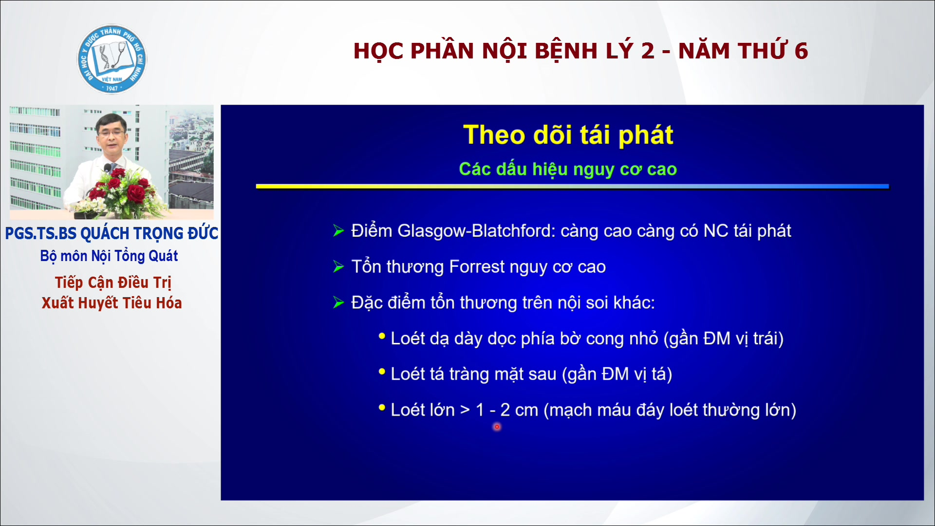

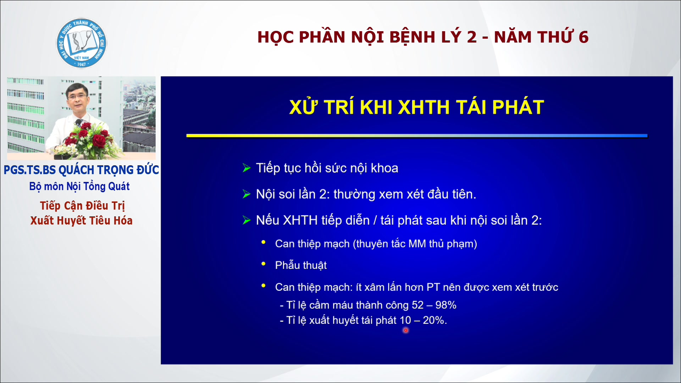

Biến chứng của can thiệp mạch mà người ta sợ nhất là trong những trường hợp làm thuyên tắc những mạch máu lớn thì có thể có nguy cơ hoại tử ruột, do đó đây là điều là phương pháp này chỉ tập trung ở những bv lớn, những cơ sở có các chuyên gia chuyên sâu cũng như có đủ phương tiện.

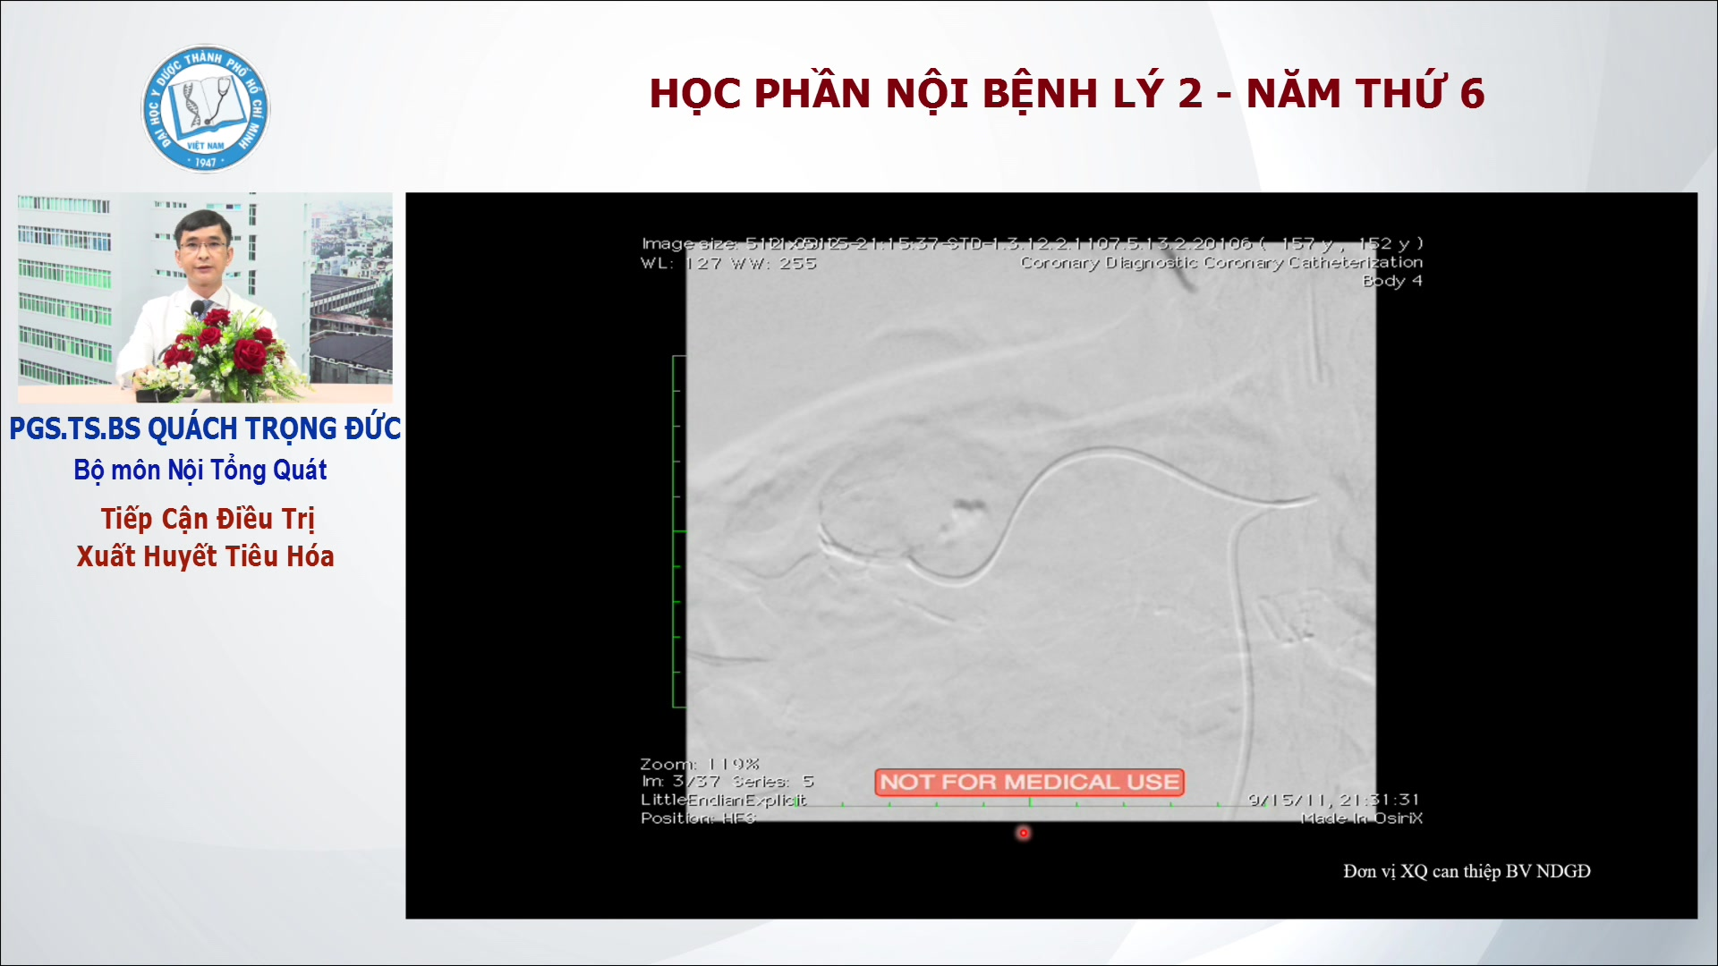

Đây là một trường hợp bn loét tá tràng, khi làm nội soi cấp cứu thì bs ghi nhận không thấy được tổn thương nhưng máu gần như tràn ngập ở tá tràng và bn này được hội chẩn ngoại khoa và được quyết định làm can thiệp mạch trước.

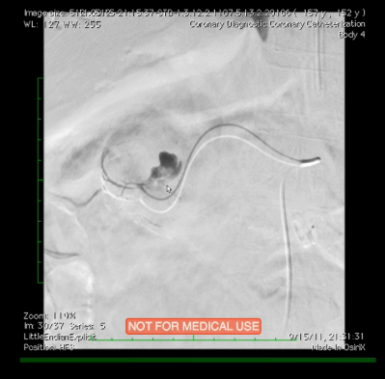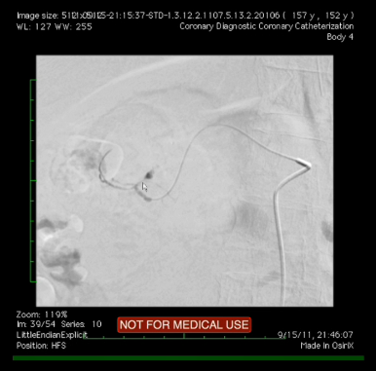

Đây là hình ảnh catheter luồn lên và khi người ta chụp thì mình sẽ thấy được hình ảnh của tổn thương thoát mạch (chỗ đám xám xám ngay con trỏ hình trái) do máu loang ra khỏi lòng mạch. Sau khi xác định được vị trí này thì các bs chích keo cyanoacrylate thì khi chụp lại vùng thoát mạch sẽ thấp hơn (hình phải). Sau đó khi người ta chụp lại hình ảnh sau can thiệp cuối cùng và chúng ta không còn ghi nhận hình ảnh thoát mạch nữa.

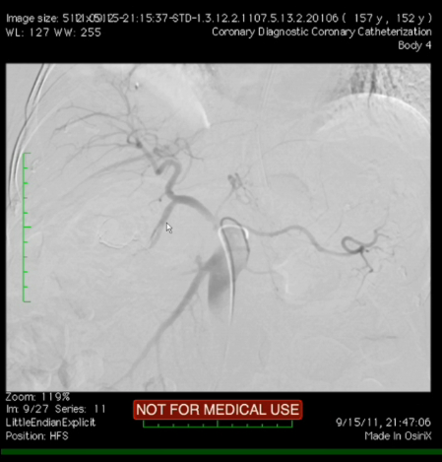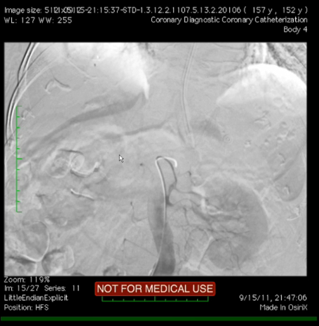

Bn này khi chuyển về khoa lâm sàng thì tình trạng xuất huyết ổn định, không cần phẫu thuật và bn được xuất viện sau 7 ngày và tái khám trong bệnh cảnh ổn định.

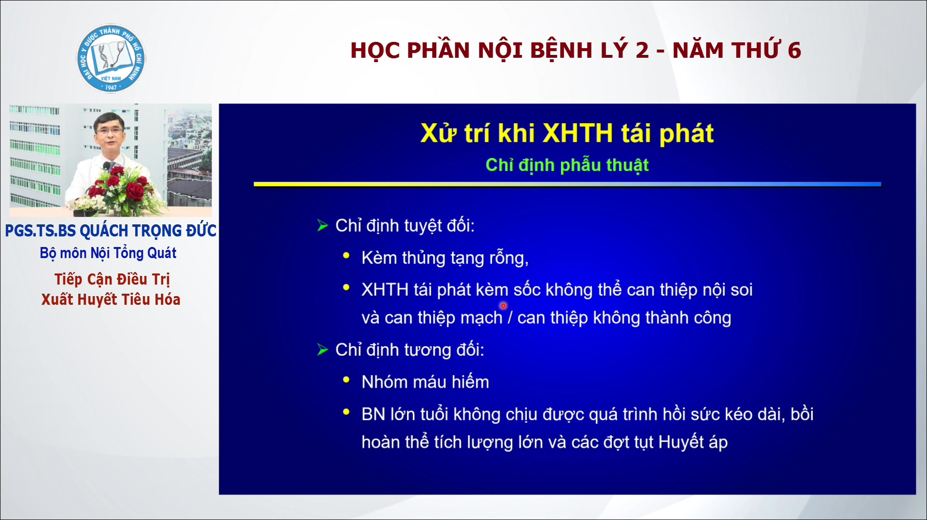

Thủng tạng rỗng – thủng ổ loét dạ dày tá tràng.